Revisión bibliográfica

Fractura del anillo pélvico: Young-Burgess y Tile, faja pélvica, packing preperitoneal, fijación
Trauma adulto · Anillo pelvico · Nivel R2-R4
Actualizado: 2026-10-13
Verificación independiente: Claude Opus 5.5 (verificador independiente; redactor: Claude Sonnet 5.5) · 2026-10-13 · 327 cifras revisadas

Aviso educativo. Material educativo para profesionales y estudiantes de medicina. No reemplaza el juicio clínico, las guías institucionales ni la supervisión del tutor.

Biblioteca de Traumatología y Ortopedia · t.cescac.com. Texto original; las fuentes se citan con su DOI.

Contenido
1. En 30 segundos
2. Pilares
3. No olvidar
4. Definición
5. Epidemiología y mortalidad
6. Mecanismo de lesión
7. Anatomía aplicada
8. Biomecánica y concepto de estabilidad
9. Clasificaciones: Young-Burgess, Tile/AO-OTA, WSES y FFP
10. Diagnóstico en la sala de reanimación
11. Examen físico: cuánto vale
12. Imágenes y pruebas de estabilidad
13. Algoritmo: del ingreso a la decisión
14. Faja pélvica y estabilización de rescate
15. Reanimación de control de daños y ácido tranexámico
16. Control de la hemorragia: packing, angioembolización y REBOA
17. Tratamiento definitivo: cuándo operar, cuándo no y con qué
18. Técnica quirúrgica: lo que hay que entender antes de operar
19. Complicaciones
20. Pronóstico
21. Rehabilitación
22. Perlas y trampas
23. Preguntas de autoevaluación
24. Lectura recomendada
25. Palabras clave
26. Para recordar
27. Caso de staff
28. Referencias completas

En 30 segundos
- El anillo pélvico se sostiene por ligamentos más que por hueso: para que se desplace tiene que romperse en al menos 2 sitios, y el complejo sacroilíaco posterior es el que más pesa [r1].
- Hay dos lenguajes de clasificación. Young-Burgess nombra el mecanismo (APC, LC, VS, CM) y Tile/AO-OTA nombra la estabilidad (A, B, C) [r2]. La guía WSES les suma el estado hemodinámico, que es lo que define las primeras decisiones [r3].
- Lo que mata es la hemorragia: casi 10 % de las fracturas pélvicas llega inestable, con una mortalidad de hasta 30 % [r4].
- Primero la faja a nivel de los trocánteres, retirada antes de 24 h y a lo sumo a las 48 h [r4], más reanimación hemostática con plasma balanceado y ácido tranexámico temprano [r4][r5].
- Si sigue inestable: angioembolización o packing preperitoneal. Ninguno ganó con claridad en mortalidad y las revisiones los llaman complementarios [r4][r6]. El ensayo aleatorizado UK-REBOA, en urgencias, no bajó la mortalidad y pudo subirla (54 % frente a 42 % a 90 días) [r7].
- La inestabilidad del complejo posterior se opera; con paciente estable o limítrofe, la fijación definitiva se hace dentro de 24 h [r3]. El fijador externo es un puente, no el destino de las lesiones tipo C [r8][r9].

Pilares
Ideas que no se negocian.
1. Primero la fisiología y después la anatomía: la clase WSES combina el patrón de lesión con la inestabilidad hemodinámica, porque el dibujo de la fractura no predice por sí solo el estado fisiológico [r3].
2. Faja bien puesta, reanimación hemostática y búsqueda de otras fuentes de sangrado van antes de cualquier decisión quirúrgica sobre la pelvis [r4][r10].
3. Packing preperitoneal y angioembolización se complementan: se elige según tiempo, recursos del centro y fisiología del paciente, no por dogma [r11][r4].
4. La inestabilidad se juzga por el complejo posterior y por la prueba dinámica, no solo por la imagen estática, que subestima el desplazamiento original [r10][r12].
5. Se opera para rehabilitar: la meta de la fijación es la movilización temprana, y el seguimiento incluye dolor, urología, función sexual y trabajo [r3][r13].

No olvidar
- Hasta 80 % de los pacientes con fractura pélvica grave tiene lesiones asociadas en sistema nervioso, tórax o abdomen [r11]: la pelvis casi nunca viene sola.
- Con sangre en el meato, hematoma perineal o escrotal, o una próstata alta, no se sonda a ciegas: la guía WSES pide uretrografía retrógrada primero [r3], y otra revisión acepta un único intento cuidadoso [r11].
- Tacto rectal y vaginal en toda fractura pélvica de alta energía: las lesiones anorrectales van de 18 a 64 % en la guía WSES [r3], y una fractura abierta cambia la mortalidad de 7,2 % a 21,3 % [r14].
- Ácido tranexámico lo antes posible; pasadas las 3 h rinde menos y puede perjudicar [r11].
- Profilaxis antitrombótica temprana: la tardía se asoció a más tromboembolia y más muerte en la revisión sistemática [r15].

Definición
La fractura del anillo pélvico es la rotura del anillo que forman el sacro y los dos huesos innominados, con o sin lesión de los ligamentos que lo mantienen unido [r1]. El hueso solo no es estable: lo sostienen los ligamentos, y para que el anillo se desplace tiene que haber ruptura en al menos 2 sitios [r1].
El espectro es enorme. En un extremo, una fractura del sacro o del pubis con poco desplazamiento, que muchas veces se trata sin operar; en el otro, la rotura de alta energía del anillo óseo o ligamentario, que amenaza la vida y exige actuar de urgencia [r1]. En conjunto representa cerca de 3 % de las lesiones esqueléticas [r3].
Para pensar con orden conviene separar tres problemas que se mezclan en el mismo paciente: la hemorragia (fisiología), la inestabilidad mecánica (anatomía) y las lesiones asociadas (vejiga, uretra, recto, nervios y otros órganos). Y un aviso importante: la forma de la fractura no anticipa qué tan mal está el paciente, porque la guía WSES no encontró correlación demostrada entre ambas cosas [r3]. Por eso las primeras decisiones se apoyan en la clínica y en las lesiones asociadas, y menos en el dibujo de la fractura [r3].
Referencias de este bloque
[r1] Perry K, Mabrouk A, Chauvin BJ. Pelvic Ring Injuries. En: StatPearls [Internet]. Treasure Island (FL): StatPearls Publishing; 2024 [actualizado 2 mar 2024] (libro-abierto · acceso resumen) https://www.ncbi.nlm.nih.gov/books/NBK544330/
[r3] Coccolini F, Stahel PF, Montori G, Biffl W, Horer TM, Catena F, et al. Pelvic trauma: WSES classification and guidelines. World J Emerg Surg. 2017;12:5. (guia · acceso abierto) https://doi.org/10.1186/s13017-017-0117-6

Epidemiología y mortalidad
Qué tan letal es depende de a quién se cuente. En una base nacional de EE. UU. (2000-2009) hubo 24 059 ingresos por fractura pélvica inestable, y 7,6 % fue abierta [r14]. La mortalidad hospitalaria fue 8,3 %: 21,3 % en las abiertas y 7,2 % en las cerradas [r14].
Si el paciente llega en shock, el panorama cambia. De cada 100 fracturas pélvicas, entre 10 y 15 llegan en shock, y de esos pacientes uno de cada tres muere; los informes más recientes que revisa la guía WSES hablan de 32 % [r3]. Una revisión de 2025 calcula que cerca de 1 de cada 10 fracturas pélvicas se acompaña de inestabilidad hemodinámica, con una mortalidad que llega hasta 30 % [r4].
La organización importa. Los centros sin una conducta común superan 30 % de mortalidad en el inestable; los que trabajan con protocolo pueden quedar por debajo de 10 % [r10]. Ese dato viene de una revisión de simposio (opinión experta apoyada en series), no de un ensayo.
En un registro poblacional de Victoria (Australia) con 348 casos graves la mortalidad fue 19 % [r20]. Pesaron en contra del paciente tener 65 años o más (razón de momios ajustada 7,6), estar hipotenso en la escena (5,5) y tener una lesión torácica grave (2,8) [r20]. La enseñanza de los autores: lo que más baja el riesgo es controlar la inestabilidad hemodinámica [r20].
Casi nunca es una lesión aislada: hasta 80 % tiene lesiones asociadas en sistema nervioso central, tórax o abdomen [r11]. La hemorragia durante las primeras 24 h es la causa principal de muerte [r11].
Tabla 1. Mortalidad según la población estudiada [r14] [r20] [r3] [r4]
Cohorte o revisión | Población | Mortalidad
Base nacional de EE. UU., 2000-2009 [r14] | 24 059 ingresos por fractura pélvica inestable | 8,3 % hospitalaria
Registro de Victoria [r20] | 348 casos graves, de 15 años o más | 19 %
Guía WSES [r3] | Pacientes que llegan en shock | 32 % en los informes más recientes
Revisión del simposio IOTA [r4] | Fracturas con inestabilidad hemodinámica | Hasta 30 %

Figura 1. Mortalidad hospitalaria en fractura pélvica inestable (EE. UU., 2000-2009) [r14]
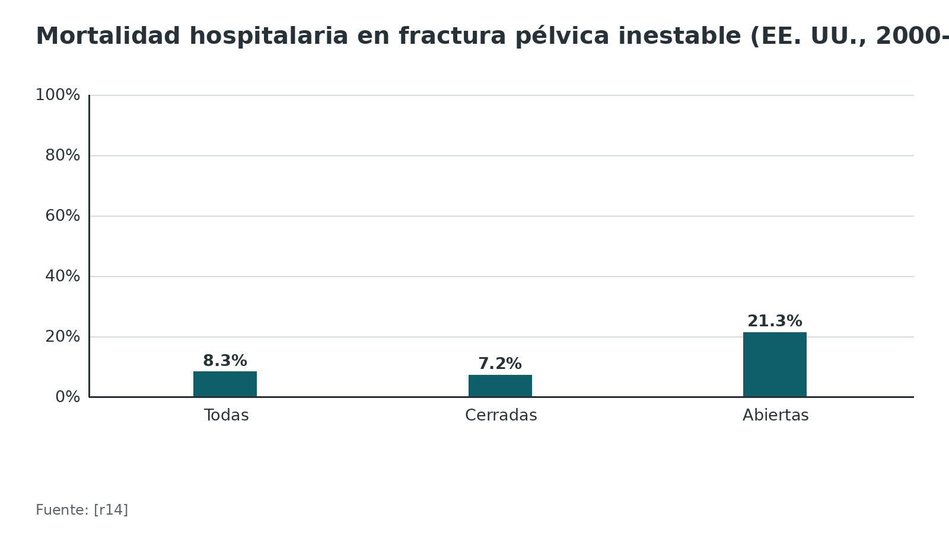
Referencias de este bloque
[r3] Coccolini F, Stahel PF, Montori G, Biffl W, Horer TM, Catena F, et al. Pelvic trauma: WSES classification and guidelines. World J Emerg Surg. 2017;12:5. (guia · acceso abierto) https://doi.org/10.1186/s13017-017-0117-6
[r4] Balogh ZJ, Ponsen KJ, Miclau KR, Amadei R, Casiraghi A, Cattaneo S, et al. Unstable pelvic fractures in patients with hemodynamic instability: global treatment controversies. OTA Int. 2025;8(6 Suppl):e436. (revision · acceso abierto) https://doi.org/10.1097/OI9.0000000000000436
[r10] de Ridder VA, Whiting PS, Balogh ZJ, Mir HR, Schultz BJ, Routt MC. Pelvic ring injuries: recent advances in diagnosis and treatment. OTA Int. 2023;6(3 Suppl):e261. (revision · acceso abierto) https://doi.org/10.1097/OI9.0000000000000261
[r11] Madsen JE, Flugsrud GB, Hammer N, Puchwein P. Emergency treatment of pelvic ring injuries: state of the art. Arch Orthop Trauma Surg. 2024;144(10):4525-4539. (revision · acceso abierto) https://doi.org/10.1007/s00402-024-05447-7
[r14] Yoshihara H, Yoneoka D. Demographic epidemiology of unstable pelvic fracture in the United States from 2000 to 2009: trends and in-hospital mortality. J Trauma Acute Care Surg. 2014;76(2):380-5. (cohorte · acceso resumen) https://doi.org/10.1097/TA.0b013e3182ab0cde
[r20] Gabbe BJ, de Steiger R, Esser M, Bucknill A, Russ MK, Cameron PA. Predictors of mortality following severe pelvic ring fracture: results of a population-based study. Injury. 2011;42(10):985-91. (cohorte · acceso resumen) https://doi.org/10.1016/j.injury.2011.06.003

Mecanismo de lesión
El mecanismo explica el patrón, y el patrón explica la inestabilidad. Las lesiones de alta energía vienen de caídas desde altura, accidentes de tránsito (peatón, motociclista, auto, bicicleta), atropellos y deportes [r3]. En el adulto mayor basta un traumatismo de baja energía, por la fragilidad del hueso; la clasificación FFP de Rommens se creó justamente para esas fracturas [r21].
Mire el vector, no solo la radiografía:
- Compresión anteroposterior (APC). El golpe llega por delante y abre la pelvis como un libro: cede primero la sínfisis, la sacroilíaca hace de bisagra y, cuanto mayor es la energía, más se rompe por detrás [r22]. Es el clásico «libro abierto» [r3].
- Compresión lateral (LC). Rotación interna del hemipelvis, el anillo se cierra sobre sí mismo (en Tile, B2: inestabilidad por rotación interna) [r2].
- Cizallamiento vertical (VS). Produce inestabilidad vertical, además de la rotacional [r3].
- Mecanismo combinado (CM). Mezcla de los anteriores [r2].
El mecanismo también orienta a lo que no se ve. En una serie de 22 pacientes con fracturas tipo B o C, la parálisis del plexo lumbosacro se asoció a la caída suicida, al desplazamiento longitudinal del hemipelvis y a la fractura sacra transversa [r23].
Referencias de este bloque
[r2] Zhang R, Hou X, Wang Z, Tian S, Li J, Li L, et al. Reliability of interobserver and intraobserver assessments of the Tile versus Young-Burgess classifications for pelvic ring injuries. Sci Rep. 2024;14(1):27099. (cohorte · acceso abierto) https://doi.org/10.1038/s41598-024-78604-y
[r3] Coccolini F, Stahel PF, Montori G, Biffl W, Horer TM, Catena F, et al. Pelvic trauma: WSES classification and guidelines. World J Emerg Surg. 2017;12:5. (guia · acceso abierto) https://doi.org/10.1186/s13017-017-0117-6
[r21] Rommens PM, Hofmann A. Comprehensive classification of fragility fractures of the pelvic ring: Recommendations for surgical treatment. Injury. 2013;44(12):1733-44. (serie · acceso resumen) https://doi.org/10.1016/j.injury.2013.06.023
[r22] Jordan MC, Fuchs KF, Herath SC, Windolf J, Meffert RH, Neubert A. Do we need another screw? Sacroiliac screw fixation in open-book pelvic ring injuries (APC type II). EFORT Open Rev. 2024;9(8):827-836. (RS-MA · acceso abierto) https://doi.org/10.1530/EOR-23-0173
[r23] Sugimoto Y, Ito Y, Tomioka M, Tanaka M, Hasegawa Y, Nakago K, et al. Risk factors for lumbosacral plexus palsy related to pelvic fracture. Spine (Phila Pa 1976). 2010;35(9):963-6. (serie · acceso resumen) https://doi.org/10.1097/BRS.0b013e3181bb85d0

Anatomía aplicada
Piense la pelvis como un anillo con un cinturón de ligamentos. Lo óseo es el sacro más los dos innominados (cada uno hecho de ilion, isquion y pubis) [r1], pero lo que mantiene el anillo cerrado son los ligamentos, y el complejo sacroilíaco posterior contiene los más fuertes del cuerpo [r1]. Cuando falla la parte posterior, falla el anillo.
Qué hace cada ligamento. Esto es lo que usted «lee» cuando clasifica; la tabla de abajo lo resume según la descripción del complejo ligamentario [r1].
Estructuras en riesgo. Antes de poner un tornillo o una pinza en el sacro, tenga presentes los nervios que corren delante del ala sacra y de la sacroilíaca: el tronco lumbosacro cruza esa zona, L5 apoya sobre la parte alta del ala y S1 emerge por el agujero sacro anterior entre los segmentos S1 y S2 [r1]. En lo vascular, la ilíaca interna se divide en sus ramas anterior y posterior muy cerca de la sacroilíaca, mientras la ilíaca externa sigue el reborde pelviano hacia la ingle [r1]. La corona mortis une la obturatriz con la ilíaca externa o con la epigástrica inferior profunda; en promedio queda a 6,2 cm de la sínfisis [r1], y en la TC suele ubicarse unos 6 cm lateral a ella [r10].
De dónde sangra. El plexo venoso de la pelvis posterior es la principal fuente de hemorragia [r1]. La guía WSES habla de 80 % venoso y 20 % arterial, con plexo presacro y venas prevesicales como principales venas [r3]; las arterias más implicadas son ramas anteriores de la ilíaca interna, la pudenda y la obturatriz por delante, y la glútea superior y la sacra lateral por detrás [r3]. Una revisión más reciente da otra proporción: 85 % del sangrado en lesiones inestables viene de superficies óseas o plexos venosos y 10-15 % es arterial [r4]; otra afirma que todos los inestables sangran también de ramas arteriales de las ilíacas [r10]. Las fuentes discrepan, y la regla práctica es esta: pensar en lo arterial cuando el paciente sigue inestable después de estabilizar mecánicamente el anillo [r3].
Una pelvis muy lesionada tiene lugar para unos 3000 mL de sangre, y el sangrado puede llegar a 1000 mL cada hora [r11].
Tabla 2. Qué resiste cada ligamento del anillo [r1]
Ligamento | Qué resiste | Lectura clínica (inferencia didáctica)
Sinfisarios anteriores | Rotación externa | Apertura anterior del anillo (libro abierto)
Sacroespinosos | Rotación externa | Inestabilidad rotacional
Sacrotuberosos | Cizallamiento y flexión | Inestabilidad vertical si se suma la rotura posterior
Sacroilíacos anteriores | Rotación externa, después de que fallaron el piso pélvico y las estructuras anteriores | Paso de APC I a APC II
Sacroilíaco interóseo | Traslación anteroposterior | Desplazamiento anteroposterior de la sacroilíaca
Sacroilíacos posteriores | Desplazamiento craneocaudal | Inestabilidad vertical
Iliolumbar | Rotación; refuerza a los sacroilíacos posteriores | Pérdida del refuerzo posterior

Referencias de este bloque
[r1] Perry K, Mabrouk A, Chauvin BJ. Pelvic Ring Injuries. En: StatPearls [Internet]. Treasure Island (FL): StatPearls Publishing; 2024 [actualizado 2 mar 2024] (libro-abierto · acceso resumen) https://www.ncbi.nlm.nih.gov/books/NBK544330/
[r3] Coccolini F, Stahel PF, Montori G, Biffl W, Horer TM, Catena F, et al. Pelvic trauma: WSES classification and guidelines. World J Emerg Surg. 2017;12:5. (guia · acceso abierto) https://doi.org/10.1186/s13017-017-0117-6
[r4] Balogh ZJ, Ponsen KJ, Miclau KR, Amadei R, Casiraghi A, Cattaneo S, et al. Unstable pelvic fractures in patients with hemodynamic instability: global treatment controversies. OTA Int. 2025;8(6 Suppl):e436. (revision · acceso abierto) https://doi.org/10.1097/OI9.0000000000000436
[r10] de Ridder VA, Whiting PS, Balogh ZJ, Mir HR, Schultz BJ, Routt MC. Pelvic ring injuries: recent advances in diagnosis and treatment. OTA Int. 2023;6(3 Suppl):e261. (revision · acceso abierto) https://doi.org/10.1097/OI9.0000000000000261
[r11] Madsen JE, Flugsrud GB, Hammer N, Puchwein P. Emergency treatment of pelvic ring injuries: state of the art. Arch Orthop Trauma Surg. 2024;144(10):4525-4539. (revision · acceso abierto) https://doi.org/10.1007/s00402-024-05447-7

Biomecánica y concepto de estabilidad
Qué significa «estable». Para Olson, un anillo es estable si aguanta sin deformarse lo que el paciente le exige mientras cura (pasar de la cama al sillón, cargar de forma protegida) hasta que el hueso consolide o los ligamentos cicatricen [r10]. En las lesiones tipo C la inestabilidad salta a la vista; en las tipo B hay poco consenso sobre cómo definirla [r10]. De ahí salen casi todas las discusiones de este tema.
El volumen pélvico. Cuando el anillo se abre 5 cm, el volumen pélvico aumenta entre 10 y 20 % [r11]. Cerrarlo con una faja reduce el espacio donde se acumula sangre y facilita el taponamiento.
El retroceso (recoil). Las clasificaciones se basan en imágenes estáticas, y la faja o la posición pueden enmascarar el desplazamiento real. En un modelo cadavérico las lesiones APC retrocedieron hasta 48 % y las LC hasta 80 % de su desplazamiento [r10].
El mito de los 2,5 cm. Durante años se usó una diástasis sinfisaria de 2,5 cm para separar APC I (estable) de APC II (inestable): Tile asoció más de 2,5 cm con rotura del piso pélvico y de los ligamentos sacroilíacos anteriores [r10]. Estudios posteriores matizaron el corte: en especímenes masculinos se confirmó 2,5 cm y en femeninos aparecieron 1,8 cm [r10]. Además, con resonancia magnética, el ligamento sacroespinoso estaba lesionado en solo 50 % de los APC II [r10]. La revisión de Gänsslen y colaboradores concluye que ningún valor exacto permite esa diferenciación: la sínfisis con más de 10 mm de desplazamiento se opera, y entre 5 y 10 mm la prueba de estrés orienta la decisión [r24].
Y atrás. En el APC II persiste el debate sobre si basta con fijar la sínfisis o si hay que sumar un tornillo sacroilíaco posterior; la revisión sistemática de 14 estudios no logró resolverlo (ver Tratamiento) [r22].
Tabla 3. Umbrales de diástasis sinfisaria que se citan y a qué se asocian [r10] [r24]
Fuente | Umbral | Qué sugiere
Tile, estudios cadavéricos [r10] | Más de 2,5 cm | Rotura del piso pélvico y de los ligamentos sacroilíacos anteriores
Doro y colaboradores [r10] | 2,5 cm en varones y 1,8 cm en mujeres | Rotura sacroilíaca anterior improbable con menos de 1,8 cm y probable con más de 4,5 cm
Gänsslen y colaboradores [r24] | Más de 10 mm de desplazamiento | Tratamiento quirúrgico; entre 5 y 10 mm decide la prueba de estrés

Referencias de este bloque
[r10] de Ridder VA, Whiting PS, Balogh ZJ, Mir HR, Schultz BJ, Routt MC. Pelvic ring injuries: recent advances in diagnosis and treatment. OTA Int. 2023;6(3 Suppl):e261. (revision · acceso abierto) https://doi.org/10.1097/OI9.0000000000000261
[r11] Madsen JE, Flugsrud GB, Hammer N, Puchwein P. Emergency treatment of pelvic ring injuries: state of the art. Arch Orthop Trauma Surg. 2024;144(10):4525-4539. (revision · acceso abierto) https://doi.org/10.1007/s00402-024-05447-7
[r22] Jordan MC, Fuchs KF, Herath SC, Windolf J, Meffert RH, Neubert A. Do we need another screw? Sacroiliac screw fixation in open-book pelvic ring injuries (APC type II). EFORT Open Rev. 2024;9(8):827-836. (RS-MA · acceso abierto) https://doi.org/10.1530/EOR-23-0173
[r24] Gänsslen A, Lindahl J, Krappinger D, Lindtner RA, Staresinic M. The myth of 2.5 cm symphyseal diastasis. Arch Orthop Trauma Surg. 2025;145(1):306. (revision · acceso abierto) https://doi.org/10.1007/s00402-025-05904-x

Clasificaciones: Young-Burgess, Tile/AO-OTA, WSES y FFP
Hay varias clasificaciones y ninguna reemplaza a las otras. Lo útil es saber qué decisión permite tomar cada una.
Young-Burgess (1986): el mecanismo. Agrupa las lesiones por la dirección de la fuerza: compresión lateral (LC), compresión anteroposterior (APC), cizallamiento vertical (VS) y mecanismo combinado (CM) [r2]. APC y LC se subdividen de I a III, con inestabilidad creciente [r10]. El APC II muestra ensanchamiento de la sínfisis con ruptura del complejo sacroilíaco anterior [r22], y el APC III suma la disrupción completa de la sacroilíaca [r2]. La LC II es la fractura «en medialuna» del ala ilíaca, y la LC III, la «pelvis en molino de viento»: compresión lateral de un lado con lesión APC del otro [r2], que la guía WSES considera inestable en rotación y en vertical [r3].
Tile y AO/OTA: la estabilidad del arco posterior. Tile propuso su clasificación en 1980 y la AO/OTA la adoptó con modificaciones [r2]. Separa el tipo A (estable), el B (inestable en rotación) y el C (inestable en rotación y en vertical) según el arco posterior [r2]. Dentro del B, B1 es el libro abierto unilateral, B2 la compresión lateral unilateral con inestabilidad en rotación interna y B3 la disrupción posterior incompleta bilateral; dentro del C, C1 es unilateral inestable, C2 es inestable con el lado contrario parcialmente inestable y C3 es bilateral inestable [r2].
WSES (2017): sumar la fisiología. La guía de la World Society of Emergency Surgery toma el patrón de Young-Burgess y le agrega el estado hemodinámico y las lesiones asociadas, porque no hay correlación demostrada entre el tipo anatómico y la fisiología [r3]. Define clase menor (estable en lo hemodinámico y en lo mecánico), moderada (estable en lo hemodinámico, inestable en lo mecánico) y grave (inestable en lo hemodinámico, sin importar la mecánica) [r3].
FFP de Rommens: el hueso frágil. Se creó a partir de 245 pacientes consecutivos con fracturas por fragilidad; es morfológica y se corresponde con el grado de inestabilidad [r21]. La mayoría de estas fracturas se desplaza poco y no necesita cirugía [r21].
La inestabilidad dinámica. Todas las clasificaciones anteriores usan imágenes estáticas. Sagi y colaboradores propusieron una exploración bajo anestesia con fluoroscopia en 15 vistas y hallaron inestabilidad oculta en 7 de 14 APC I (50 %), 9 de 23 APC II (39 %) y 7 de 20 LC I (35 %) presuntos [r12]. Por eso proponen subtipos: APC II a (basta fijar por delante) y APC II b (puede necesitar fijación anterior y posterior); LC I a (estable, sin fijación interna) y LC I b (puede necesitar fijación interna) [r12].
¿Cuál es más reproducible? Depende de quién la use y de con qué imagen. Con radiografías, el kappa fue 0,72 para Young-Burgess y 0,30 para Tile; con TC y radiografías, 0,63 y 0,33 [r25]. La TC mejoró sobre todo el juicio de estabilidad, cuyo kappa pasó de 0,59 a 0,93 [r25]. En 807 pacientes, el kappa interobservador fue 0,637 para Young-Burgess y 0,558 para Tile, y el intraobservador, 0,776 y 0,597 [r2]; pero 174 pacientes (21,56 %) no pudieron clasificarse con Young-Burgess, mientras que todos se pudieron clasificar con Tile [r2].
Dos fuentes que se contradicen. Koo sugiere que Young-Burgess es mejor para el cirujano en formación y Tile para el especialista en pelvis [r25]; la guía WSES dice lo contrario: Young-Burgess serviría más al especialista y Tile se recordaría y aplicaría con más facilidad [r3]. Las dos son conclusiones de los autores de cada estudio; use ambas con criterio.
Tabla 4. Young-Burgess: patrón, qué dicen las fuentes y qué decisión orienta [r3] [r12] [r22] [r10] [r26] [r27] [r2]
Patrón | Qué se sabe | Clase WSES | Qué orienta
APC I | Estable; se maneja sin cirugía y con carga temprana [r3]; en el examen bajo anestesia 7 de 14 resultaron inestables [r12] | I | Prueba de estrés si hay dudas
APC II | Sínfisis ensanchada y complejo sacroilíaco anterior roto [r22] | II | Fijación; placa sinfisaria si la diástasis supera 2,5 cm [r3]
APC III | Disrupción completa de la sacroilíaca [r2] | II | Fijación interna definitiva [r3]
LC I | Casi siempre estable; existe un subgrupo con prueba de estrés positiva [r10][r26] | I | Decisión individual: prueba de estrés, sacro completo y fragilidad
LC II | Fractura en medialuna del ala ilíaca, inestable en rotación [r3] | II | Fijación; fijador externo temporal en casos seleccionados [r3]
LC III | Pelvis en molino de viento, inestable en rotación y en vertical [r3] | II | Fijación; mortalidad a 30 días de 19 % [r27]
VS | Inestabilidad vertical [r3] | III | Fijación posterior estable
CM | Combinación de patrones [r2] | III | Fijación interna definitiva [r3]

Tabla 5. Tile / AO-OTA: tipos y subtipos principales [r2]
Tipo | Subtipo | Descripción
A | A1, A2, A3 | Estable: avulsión del innominado, fractura del innominado y fractura transversa del sacro por debajo de S2 [r2]
B | B1 | Libro abierto unilateral (inestabilidad por rotación externa) [r2]
B | B2 | Compresión lateral unilateral (inestabilidad por rotación interna) [r2]
B | B3 | Disrupción posterior incompleta bilateral [r2]
C | C1 | Lesión unilateral inestable [r2]
C | C2 | Inestable, con el lado contrario parcialmente inestable [r2]
C | C3 | Bilateral inestable [r2]

Tabla 6. Clases WSES: fisiología más patrón [r3]
Clase | Qué incluye | Primera línea según la guía
I (menor) | APC I y LC I, estables en lo hemodinámico y en lo mecánico [r3] | Manejo no operatorio
II (moderada) | APC II-III y LC II-III, estables en lo hemodinámico e inestables en lo mecánico [r3] | Faja desde el lugar del accidente; angioembolización si hay blush; fijación externa anterior o fijación definitiva
III (moderada) | VS y CM, estables en lo hemodinámico [r3] | Faja; angioembolización si hay blush; C-clamp o fijación definitiva
IV (grave) | Cualquier patrón con inestabilidad hemodinámica [r3] | Faja, packing preperitoneal, fijación mecánica, REBOA, angioembolización

Tabla 7. Reproducibilidad: Young-Burgess frente a Tile [r25] [r2]
Estudio | Diseño | Young-Burgess (kappa) | Tile (kappa)
Koo y colaboradores, 2008 [r25] | 30 pacientes, 6 revisores, solo radiografías | 0,72 | 0,30
Koo y colaboradores, 2008 [r25] | Los mismos casos con TC añadida | 0,63 | 0,33
Zhang y colaboradores, 2024 [r2] | 807 pacientes, 4 observadores, interobservador | 0,637 | 0,558
Zhang y colaboradores, 2024 [r2] | Intraobservador | 0,776 | 0,597

Figura 2. Acuerdo entre observadores según la clasificación (kappa) [r25] [r2]
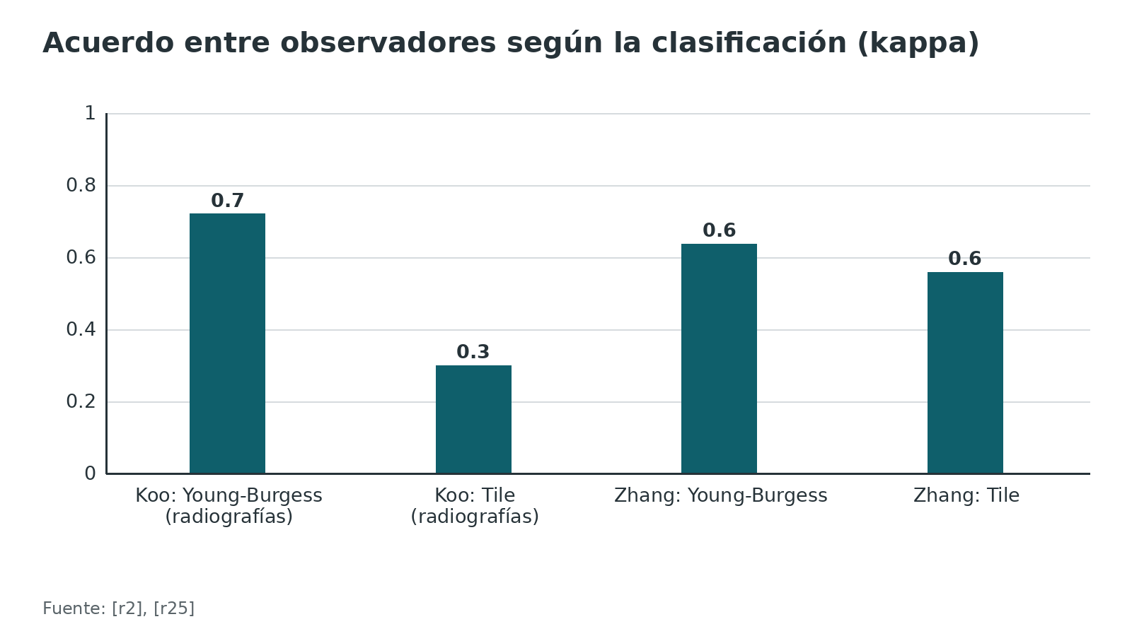
Figura 3. Kappa del juicio de estabilidad antes y después de añadir TC [r25]
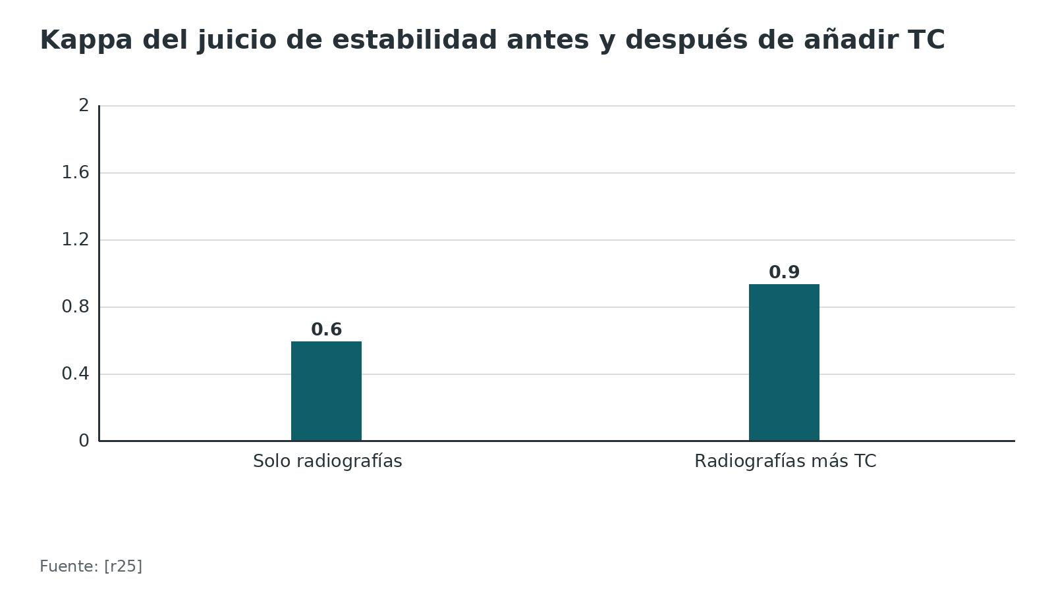
Referencias de este bloque
[r2] Zhang R, Hou X, Wang Z, Tian S, Li J, Li L, et al. Reliability of interobserver and intraobserver assessments of the Tile versus Young-Burgess classifications for pelvic ring injuries. Sci Rep. 2024;14(1):27099. (cohorte · acceso abierto) https://doi.org/10.1038/s41598-024-78604-y
[r3] Coccolini F, Stahel PF, Montori G, Biffl W, Horer TM, Catena F, et al. Pelvic trauma: WSES classification and guidelines. World J Emerg Surg. 2017;12:5. (guia · acceso abierto) https://doi.org/10.1186/s13017-017-0117-6
[r10] de Ridder VA, Whiting PS, Balogh ZJ, Mir HR, Schultz BJ, Routt MC. Pelvic ring injuries: recent advances in diagnosis and treatment. OTA Int. 2023;6(3 Suppl):e261. (revision · acceso abierto) https://doi.org/10.1097/OI9.0000000000000261
[r12] Sagi HC, Coniglione FM, Stanford JH. Examination under anesthetic for occult pelvic ring instability. J Orthop Trauma. 2011;25(9):529-36. (serie · acceso resumen) https://doi.org/10.1097/BOT.0b013e31822b02ae
[r21] Rommens PM, Hofmann A. Comprehensive classification of fragility fractures of the pelvic ring: Recommendations for surgical treatment. Injury. 2013;44(12):1733-44. (serie · acceso resumen) https://doi.org/10.1016/j.injury.2013.06.023
[r22] Jordan MC, Fuchs KF, Herath SC, Windolf J, Meffert RH, Neubert A. Do we need another screw? Sacroiliac screw fixation in open-book pelvic ring injuries (APC type II). EFORT Open Rev. 2024;9(8):827-836. (RS-MA · acceso abierto) https://doi.org/10.1530/EOR-23-0173
[r25] Koo H, Leveridge M, Thompson C, Zdero R, Bhandari M, Kreder HJ, et al. Interobserver reliability of the young-burgess and tile classification systems for fractures of the pelvic ring. J Orthop Trauma. 2008;22(6):379-84. (serie · acceso resumen) https://doi.org/10.1097/BOT.0b013e31817440cf
[r26] Orthopaedic Trauma Research Group. Operative Versus Nonoperative Treatment of Stress-Positive Lateral Compression Type 1 Pelvic Ring Injuries: A Multicenter Retrospective Propensity-Matched Analysis. J Orthop Trauma. 2026;40(3):113-118. (cohorte · acceso resumen) https://doi.org/10.1097/BOT.0000000000003108
[r27] Therrien CC, Uil M, Ten Duis K, Banierink H, Meesters AML, Trouwborst NM, et al. Functional status and health-related quality of life following Young and Burgess classified pelvic ring injuries. PLoS One. 2026;21(4):e0346671. (cohorte · acceso abierto) https://doi.org/10.1371/journal.pone.0346671

Diagnóstico en la sala de reanimación
En la sala de reanimación el diagnóstico es fisiológico antes que anatómico.
¿Inestable o no? La definición ATLS que adopta la guía WSES es presión arterial sistólica menor de 90 mmHg con frecuencia cardiaca mayor de 120, piel fría y húmeda, alteración de la conciencia o disnea [r3]. La misma guía describe la inestabilidad de forma más amplia: PAS menor de 90 mmHg, o necesidad de bolos, transfusión o vasopresores, déficit de base mayor de 6 mmol/L, índice de shock mayor de 1 o 4 a 6 unidades de glóbulos rojos en 24 h [r3]. Un paciente puede perder hasta 30 % de la volemia antes de que aparezca la hipotensión [r11]. En el politrauma con fractura pélvica la acidosis metabólica significativa casi siempre está presente aunque la PAS no baje de 90 mmHg [r10].
Marcadores. Para seguir el shock sirven el lactato y el déficit de base; la hemoglobina y el hematocrito reaccionan tarde y no son confiables al inicio [r3]. Mida la coagulación junto a la cama con TEG o ROTEM desde el principio [r3].
¿Es la pelvis la fuente? En el politrauma con inestabilidad y lesión pélvica, la pelvis es la fuente principal de pérdida de sangre en 60 % de los casos [r10]. Hasta 35 % tiene lesión abdominal asociada, pero menos de 10 % tiene un sangrado peritoneal que ponga en riesgo la vida [r10]. El sangrado arterial pélvico se predice bien cuando hay fractura pélvica, FAST negativo, ninguna otra fuente evidente y acidosis metabólica significativa [r10].
Uretra. Hay desacuerdo entre fuentes: la guía WSES pide uretrografía retrógrada antes de sondar cuando hay signos locales o disrupción en la radiografía [r3], mientras que la revisión de Madsen acepta un intento cuidadoso de sondaje y pasar a catéter suprapúbico si no se logra [r11].
Reglas de orden. No haga logroll antes de estabilizar la pelvis, para no arrancar coágulos [r11]. La maniobra de Lelly informa sobre la estabilidad, pero úsela poco y con suavidad: al mover los bordes óseos puede aumentar el sangrado [r3].
Tabla 8. Qué buscar en la primera revisión y qué hacer [r3] [r11] [r23] [r28]
Hallazgo | Qué sospechar | Qué hacer
Sangre en el meato, hematoma perineal o escrotal, próstata alta, pelvis inestable | Lesión de vía urinaria baja o de uretra: 7-25 % de las fracturas del anillo; cerca de 23 % de las lesiones uretrales se pasan por alto al inicio [r3] | Según la WSES, uretrografía retrógrada antes de sondar; si es positiva o hay duda, catéter suprapúbico [r3]
Sangre, pared rectal débil o herida vaginal | Lesión anorrectal (18-64 %) o fractura abierta [r3][r11] | Tacto rectal y vaginal; proctoscopia si es positivo [r3]
Acortamiento o deformidad rotacional del miembro | Fractura pélvica o acetabular muy desplazada [r11] | Estabilizar la pelvis antes de movilizar al paciente [r11]
Déficit de L5 o S1 | Lesión del plexo lumbosacro: 5 de 22 en una serie de fracturas B y C [r23] | Documentarlo antes de cualquier intervención
Piel desprendida sobre el trocánter o el flanco | Lesión de Morel-Lavallée, que se asocia a infección del sitio quirúrgico [r28] | Planear la vía de abordaje y el drenaje

Referencias de este bloque
[r3] Coccolini F, Stahel PF, Montori G, Biffl W, Horer TM, Catena F, et al. Pelvic trauma: WSES classification and guidelines. World J Emerg Surg. 2017;12:5. (guia · acceso abierto) https://doi.org/10.1186/s13017-017-0117-6
[r10] de Ridder VA, Whiting PS, Balogh ZJ, Mir HR, Schultz BJ, Routt MC. Pelvic ring injuries: recent advances in diagnosis and treatment. OTA Int. 2023;6(3 Suppl):e261. (revision · acceso abierto) https://doi.org/10.1097/OI9.0000000000000261
[r11] Madsen JE, Flugsrud GB, Hammer N, Puchwein P. Emergency treatment of pelvic ring injuries: state of the art. Arch Orthop Trauma Surg. 2024;144(10):4525-4539. (revision · acceso abierto) https://doi.org/10.1007/s00402-024-05447-7
[r23] Sugimoto Y, Ito Y, Tomioka M, Tanaka M, Hasegawa Y, Nakago K, et al. Risk factors for lumbosacral plexus palsy related to pelvic fracture. Spine (Phila Pa 1976). 2010;35(9):963-6. (serie · acceso resumen) https://doi.org/10.1097/BRS.0b013e3181bb85d0
[r28] Lai CY, Lai PJ, Tseng IC, Su CY, Hsu YH, Chou YC, et al. Morel-Lavallee lesions and number of surgeries for associated injuries predict surgical site infection risk following pelvic ring injury osteosynthesis. Sci Rep. 2023;13(1):8208. (serie · acceso abierto) https://doi.org/10.1038/s41598-023-35488-8

Examen físico: cuánto vale
No hay en las fuentes abiertas para este tema sensibilidad ni especificidad por maniobra: sin dato verificable por maniobra individual. Lo que sí existe es el rendimiento del examen clínico global, y depende de a quién se examina.
En el paciente despierto y estable, muy bueno. En un metaanálisis de 12 estudios con 5454 pacientes de todo tipo, la sensibilidad y la especificidad agrupadas fueron 0,90 y 0,90, y los resultados mejoraron en los estudios que excluyeron a los pacientes con alteración neurológica (por ejemplo, Glasgow menor de 13) [r29]. De los 49 falsos negativos, la mayoría tenía alteración de la conciencia o una fractura menor; de 441 pacientes con fractura, solo 3 fracturas clínicamente relevantes pasaron inadvertidas [r29]. En el paciente estable y alerta, los autores estiman una sensibilidad cercana a 100 % [r29]. En un estudio prospectivo de 2176 contusos con Glasgow de 14 o 15, el examen tuvo sensibilidad de 93 % (7 fracturas perdidas, ninguna requirió cirugía) y la radiografía AP, de 87 % [r30].
En el paciente grave o intubado, mediocre. En 979 politraumatizados graves el examen tuvo sensibilidad de 44 % y especificidad de 99 % [r19]. Con examen negativo se pasaron por alto 40 fracturas tipo A, 19 tipo B y 3 tipo C [r19]; con examen positivo (51 pacientes) había 6 tipo A, 16 tipo B y 27 tipo C [r19]. Es decir: con examen positivo, 43 de 51 eran tipo B o C [r19]; con examen negativo, la lesión grave no queda excluida. Los autores advierten que el examen no descarta de forma fiable una fractura quirúrgica (20 %) en el grave o intubado [r19].
Qué maniobras evitar. La maniobra de Lelly puede aumentar el sangrado al desplazar los bordes óseos [r3], y el logroll se pospone hasta estabilizar la pelvis [r11].
Figura 4. Examen clínico para fractura pélvica: sensibilidad y especificidad [r29] [r19]
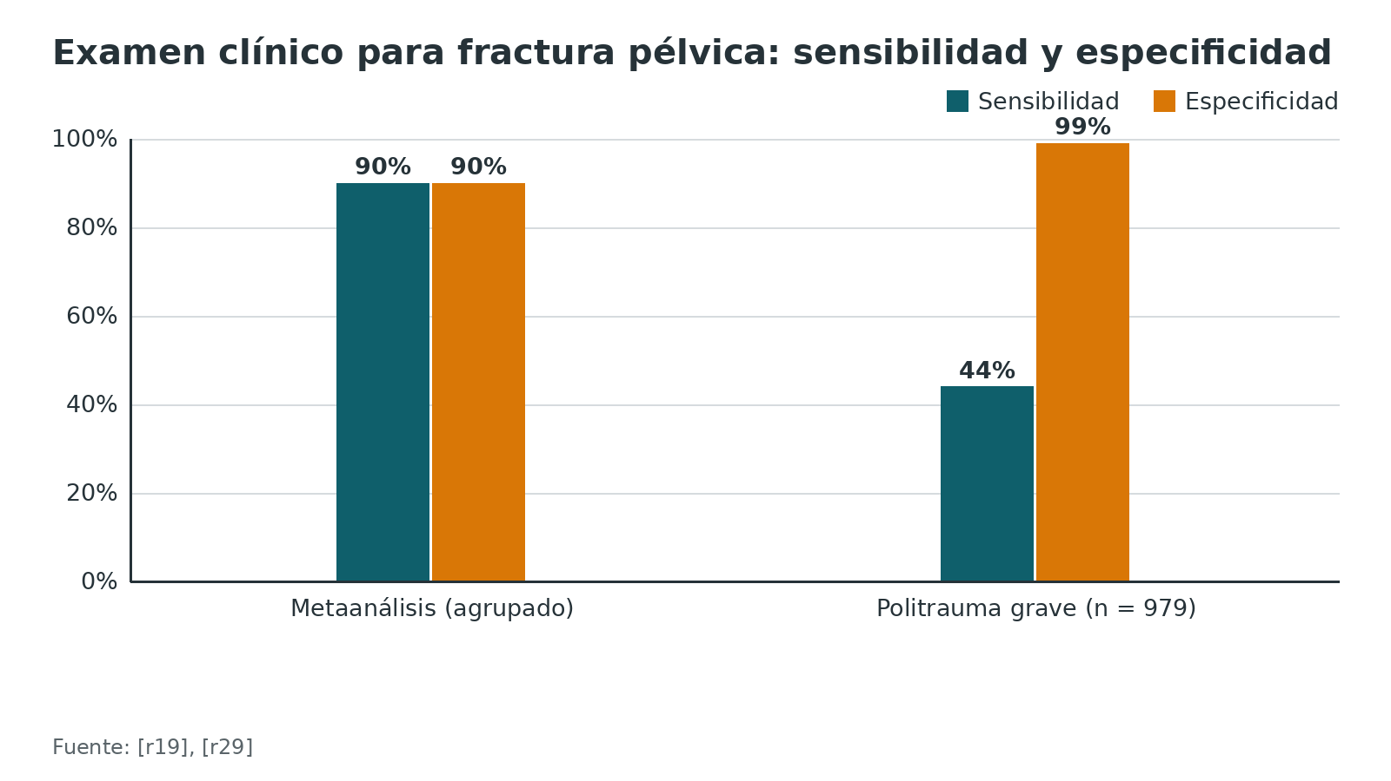
Figura 5. Sensibilidad en contusos despiertos: examen clínico frente a radiografía AP [r30]
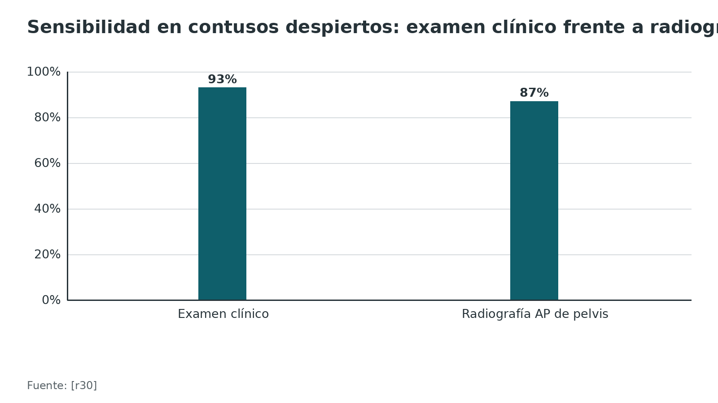
Referencias de este bloque
[r3] Coccolini F, Stahel PF, Montori G, Biffl W, Horer TM, Catena F, et al. Pelvic trauma: WSES classification and guidelines. World J Emerg Surg. 2017;12:5. (guia · acceso abierto) https://doi.org/10.1186/s13017-017-0117-6
[r11] Madsen JE, Flugsrud GB, Hammer N, Puchwein P. Emergency treatment of pelvic ring injuries: state of the art. Arch Orthop Trauma Surg. 2024;144(10):4525-4539. (revision · acceso abierto) https://doi.org/10.1007/s00402-024-05447-7
[r19] Pehle B, Nast-Kolb D, Oberbeck R, Waydhas C, Ruchholtz S. Wertigkeit der körperlichen und radiologischen Basisdiagnostik des Beckens in der Schockraumbehandlung [Significance of physical examination and radiography of the pelvis during treatment in the shock emergency room]. Unfallchirurg. 2003;106(8):642-8. (cohorte · acceso resumen) https://doi.org/10.1007/s00113-003-0629-2
[r29] Sauerland S, Bouillon B, Rixen D, Raum MR, Koy T, Neugebauer EA. The reliability of clinical examination in detecting pelvic fractures in blunt trauma patients: a meta-analysis. Arch Orthop Trauma Surg. 2004;124(2):123-8. (RS-MA · acceso resumen) https://doi.org/10.1007/s00402-003-0631-8
[r30] Gonzalez RP, Fried PQ, Bukhalo M. The utility of clinical examination in screening for pelvic fractures in blunt trauma. J Am Coll Surg. 2002;194(2):121-5. (cohorte · acceso resumen) https://doi.org/10.1016/s1072-7515(01)01153-x

Imágenes y pruebas de estabilidad
Radiografía AP de pelvis. Es la primera imagen en el inestable. Una fractura desplazada se diagnostica fácil, pero una fractura posterior sin desplazamiento puede pasar desapercibida [r11]. En la guía WSES la radiografía AP rinde poco para detectar: sensibilidad de 50 a 68 % y 32 % de falsos negativos [r3]. No debe retrasar las maniobras que salvan la vida [r3].
e-FAST. Confirma bien una colección de sangre en tórax o abdomen (especificidad de 90 a 100 %), pero descarta mal (sensibilidad de 70 a 80 %) [r11]; y no alcanza para excluir sangrado pélvico [r3].
Tomografía. Es obligatoria para el diagnóstico completo y la clasificación [r11], y es el patrón de oro en el paciente estable [r3]. El inestable que no responde se opera antes de pasar por el tomógrafo [r11]. La TC mejora el juicio de estabilidad (kappa de 0,59 a 0,93) [r25].
Blush y hematoma. La guía cita una exactitud de la TC de 98 % para identificar extravasación de contraste, aunque su ausencia no excluye sangrado activo; un hematoma de 500 cm3 o más obliga a sospechar lesión arterial aunque no haya blush [r3]. Pero el blush no es una indicación automática de angiografía: en 497 pacientes con TC con contraste, 75 (15 %) tuvieron extravasación, 30 pasaron a angiografía y 17 necesitaron embolización; la sensibilidad fue 100 %, la especificidad 87,9 %, el valor predictivo positivo 22,7 % y el negativo 100 % [r16]. En otra serie de 189 pacientes con angiografía, el blush tuvo sensibilidad de 67 %, especificidad de 34 % y valor predictivo positivo de 58 % para sangrado activo, mientras que la hipotensión tuvo sensibilidad de 83 % [r17]. Los autores de ese estudio concluyen que el blush por sí solo no basta para indicar angiografía [r17]. En la práctica se lee el blush junto con la hemodinamia.
Examen bajo anestesia y radiografías de estrés. Son la forma de ver lo dinámico. La técnica de Sagi tiene 15 vistas: reposo, rotación interna, rotación externa y empuje-tracción de ambos miembros, cada una en AP, inlet y outlet [r10]. En el protocolo de los autores de esa revisión, «estable» significa menos de 2,5 cm de desplazamiento horizontal y menos de 1 cm vertical bajo estrés [r10]. Un examen negativo predijo consolidación sin desplazamiento con un valor predictivo negativo de 100 % [r10]. Como contrapeso, los umbrales los fijó un solo cirujano y no hay evidencia de que fijar lo que resulta inestable mejore los resultados [r10].
Tabla 9. Qué aporta cada estudio [r3] [r11] [r12]
Estudio | Qué responde | Rendimiento y límites
Radiografía AP de pelvis | ¿Hay una lesión desplazada que obligue a estabilizar ya? | Sensibilidad de 50-68 %; falsos negativos de 32 % [r3]
e-FAST | ¿Hay otra fuente torácica o abdominal? | Especificidad de 90-100 % y sensibilidad de 70-80 % para tórax y abdomen [r11]
TC con contraste | Patrón, blush, hematoma, lesiones asociadas | Exactitud de 98 % para el blush; no excluye sangrado si no lo hay [r3]
Examen bajo anestesia | ¿Es inestable lo que parece estable? | Inestabilidad oculta en 50 % de APC I, 39 % de APC II y 35 % (7 de 20) de LC I [r12]

Figura 6. Extravasación de contraste en TC: sensibilidad y especificidad según el estudio [r16] [r17]
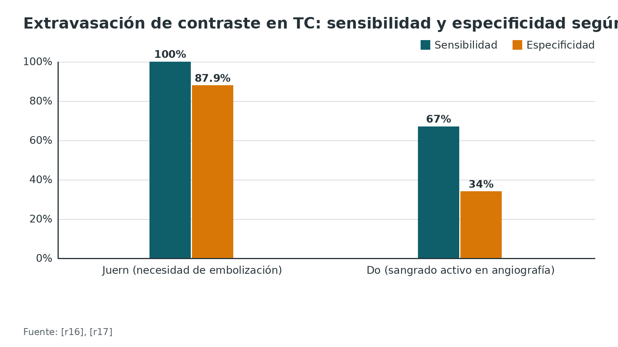
Referencias de este bloque
[r3] Coccolini F, Stahel PF, Montori G, Biffl W, Horer TM, Catena F, et al. Pelvic trauma: WSES classification and guidelines. World J Emerg Surg. 2017;12:5. (guia · acceso abierto) https://doi.org/10.1186/s13017-017-0117-6
[r10] de Ridder VA, Whiting PS, Balogh ZJ, Mir HR, Schultz BJ, Routt MC. Pelvic ring injuries: recent advances in diagnosis and treatment. OTA Int. 2023;6(3 Suppl):e261. (revision · acceso abierto) https://doi.org/10.1097/OI9.0000000000000261
[r11] Madsen JE, Flugsrud GB, Hammer N, Puchwein P. Emergency treatment of pelvic ring injuries: state of the art. Arch Orthop Trauma Surg. 2024;144(10):4525-4539. (revision · acceso abierto) https://doi.org/10.1007/s00402-024-05447-7
[r12] Sagi HC, Coniglione FM, Stanford JH. Examination under anesthetic for occult pelvic ring instability. J Orthop Trauma. 2011;25(9):529-36. (serie · acceso resumen) https://doi.org/10.1097/BOT.0b013e31822b02ae
[r16] Juern JS, Milia D, Codner P, Beckman M, Somberg L, Webb T, et al. Clinical significance of computed tomography contrast extravasation in blunt trauma patients with a pelvic fracture. J Trauma Acute Care Surg. 2017;82(1):138-140. (cohorte · acceso resumen) https://doi.org/10.1097/TA.0000000000001305
[r17] Do AS, Childs BR, Gael S, Vallier HA. Contrast blush on CT is a poor predictor of active bleeding on pelvic angiography. OTA Int. 2018;1(3):e009. (cohorte · acceso abierto) https://doi.org/10.1097/OI9.0000000000000009
[r25] Koo H, Leveridge M, Thompson C, Zdero R, Bhandari M, Kreder HJ, et al. Interobserver reliability of the young-burgess and tile classification systems for fractures of the pelvic ring. J Orthop Trauma. 2008;22(6):379-84. (serie · acceso resumen) https://doi.org/10.1097/BOT.0b013e31817440cf

Algoritmo: del ingreso a la decisión
El algoritmo reúne las recomendaciones de la guía WSES y de las revisiones de 2023 a 2025. Las decisiones que dependen de la dotación del hospital (angioembolización inmediata o no) se marcan como tales.
Algoritmo. Fractura pélvica en el politraumatizado: ingreso, hemorragia, estabilidad y fijación [r4] [r11] [r5] [r3] [r10] [r7] [r15]
# | Tipo | Paso | Siguiente
1 | Inicio | Politrauma con sospecha de lesión pélvica: alta energía, deformidad, hematoma perineal o inestabilidad al examen | continuar → Faja a nivel de los trocánteres, acceso venoso, protocolo de transfusión masiva y ácido tranexámico; sin logroll hasta estabilizar [r4][r11][r5]
2 | Acción | Faja a nivel de los trocánteres, acceso venoso, protocolo de transfusión masiva y ácido tranexámico; sin logroll hasta estabilizar [r4][r11][r5] | continuar → Rx de tórax, Rx AP de pelvis, e-FAST, lactato y déficit de base en la sala de reanimación [r3]
3 | Acción | Rx de tórax, Rx AP de pelvis, e-FAST, lactato y déficit de base en la sala de reanimación [r3] | continuar → ¿Inestable: PAS < 90 mmHg, déficit de base > 6 mmol/L o no responde a la transfusión? [r3]
4 | Decisión | ¿Inestable: PAS < 90 mmHg, déficit de base > 6 mmol/L o no responde a la transfusión? [r3] | sí → ¿Otra fuente (abdomen, tórax) que explique el shock?; no / responde → TC con contraste: patrón, blush, hematoma y lesiones asociadas [r3]
5 | Acción | TC con contraste: patrón, blush, hematoma y lesiones asociadas [r3] | continuar → ¿Inestabilidad mecánica (tipos B o C)?
6 | Decisión | ¿Otra fuente (abdomen, tórax) que explique el shock? | sí → Controlar primero esa fuente; el packing preperitoneal puede hacerse en el mismo tiempo [r3][r11]; no → ¿Hay angioembolización inmediata en el centro (sala híbrida, radiólogo disponible)? [r4]
7 | Acción | Controlar primero esa fuente; el packing preperitoneal puede hacerse en el mismo tiempo [r3][r11] | continuar → ¿Hay angioembolización inmediata en el centro (sala híbrida, radiólogo disponible)? [r4]
8 | Decisión | ¿Hay angioembolización inmediata en el centro (sala híbrida, radiólogo disponible)? [r4] | sí → Angioembolización selectiva de las ramas sangrantes [r10][r11]; no → Packing preperitoneal con fijación externa supraacetabular o T-clamp [r3][r11]
9 | Acción | Angioembolización selectiva de las ramas sangrantes [r10][r11] | continuar → ¿Sigue inestable tras controlar la hemorragia?
10 | Acción | Packing preperitoneal con fijación externa supraacetabular o T-clamp [r3][r11] | continuar → ¿Sigue inestable tras controlar la hemorragia?
11 | Decisión | ¿Sigue inestable tras controlar la hemorragia? | sí → Complementar: angioembolización después del packing, o packing después de la angioembolización [r11][r4]; no → Fijación definitiva dentro de 24 h si está estable o limítrofe; después del día 4 si la fisiología sigue alterada [r3]
12 | Acción | Complementar: angioembolización después del packing, o packing después de la angioembolización [r11][r4] | persiste → REBOA zona III solo como puente en el paciente in extremis [r3]; en el ECA UK-REBOA no bajó la mortalidad y pudo subirla [r7]
13 | Acción | REBOA zona III solo como puente en el paciente in extremis [r3]; en el ECA UK-REBOA no bajó la mortalidad y pudo subirla [r7] | tras control y reanimación → Fijación definitiva dentro de 24 h si está estable o limítrofe; después del día 4 si la fisiología sigue alterada [r3]
14 | Decisión | ¿Inestabilidad mecánica (tipos B o C)? | sí → Fijación definitiva dentro de 24 h si está estable o limítrofe; después del día 4 si la fisiología sigue alterada [r3]; no → Manejo no operatorio con carga según tolerancia; si hay dudas, examen bajo anestesia o radiografías de estrés [r10]
15 | Acción | Fijación definitiva dentro de 24 h si está estable o limítrofe; después del día 4 si la fisiología sigue alterada [r3] | continuar → Rehabilitación guiada por la fijación; vigilar uretra, vejiga, nervios y trombosis [r3][r15]
16 | Acción | Manejo no operatorio con carga según tolerancia; si hay dudas, examen bajo anestesia o radiografías de estrés [r10] | continuar → Rehabilitación guiada por la fijación; vigilar uretra, vejiga, nervios y trombosis [r3][r15]
17 | Fin | Rehabilitación guiada por la fijación; vigilar uretra, vejiga, nervios y trombosis [r3][r15] | —

Referencias de este bloque
[r3] Coccolini F, Stahel PF, Montori G, Biffl W, Horer TM, Catena F, et al. Pelvic trauma: WSES classification and guidelines. World J Emerg Surg. 2017;12:5. (guia · acceso abierto) https://doi.org/10.1186/s13017-017-0117-6
[r4] Balogh ZJ, Ponsen KJ, Miclau KR, Amadei R, Casiraghi A, Cattaneo S, et al. Unstable pelvic fractures in patients with hemodynamic instability: global treatment controversies. OTA Int. 2025;8(6 Suppl):e436. (revision · acceso abierto) https://doi.org/10.1097/OI9.0000000000000436
[r5] CRASH-2 trial collaborators, Shakur H, Roberts I, Bautista R, Caballero J, Coats T, et al. Effects of tranexamic acid on death, vascular occlusive events, and blood transfusion in trauma patients with significant haemorrhage (CRASH-2): a randomised, placebo-controlled trial. Lancet. 2010;376(9734):23-32. (ECA · acceso resumen) https://doi.org/10.1016/S0140-6736(10)60835-5
[r7] Jansen JO, Hudson J, Cochran C, MacLennan G, Lendrum R, Sadek S, et al. Emergency Department Resuscitative Endovascular Balloon Occlusion of the Aorta in Trauma Patients With Exsanguinating Hemorrhage: The UK-REBOA Randomized Clinical Trial. JAMA. 2023;330(19):1862-1871. (ECA · acceso abierto) https://doi.org/10.1001/jama.2023.20850
[r10] de Ridder VA, Whiting PS, Balogh ZJ, Mir HR, Schultz BJ, Routt MC. Pelvic ring injuries: recent advances in diagnosis and treatment. OTA Int. 2023;6(3 Suppl):e261. (revision · acceso abierto) https://doi.org/10.1097/OI9.0000000000000261
[r11] Madsen JE, Flugsrud GB, Hammer N, Puchwein P. Emergency treatment of pelvic ring injuries: state of the art. Arch Orthop Trauma Surg. 2024;144(10):4525-4539. (revision · acceso abierto) https://doi.org/10.1007/s00402-024-05447-7
[r15] Shu HT, Yu AT, Lim PK, Scolaro JA, Shafiq B. Chemoprophylaxis for venous thromboembolism in pelvic and/or acetabular fractures: A systematic review. Injury. 2022;53(4):1449-1454. (RS-MA · acceso resumen) https://doi.org/10.1016/j.injury.2022.01.045

Faja pélvica y estabilización de rescate
Para qué sirve. La faja (una sábana bien puesta o un dispositivo comercial) cierra el anillo y da al coágulo la estabilidad que necesita, igual que una férula en un hueso largo [r10]. Si el anillo se abre 5 cm, el volumen pélvico aumenta entre 10 y 20 % [r11]; cerrarlo es la primera medida contra el sangrado de baja presión.
Cuándo. Póngala de inmediato si se da cualquiera de estas situaciones: la clínica hace sospechar una lesión pélvica, el anillo se mueve a la palpación, el paciente llega inconsciente tras un mecanismo de alta energía o la radiografía ya muestra la lesión [r4]. La guía WSES la propone como estrategia temprana con grado de recomendación 1A [r3]. La mejor indicación son los APC II y III; ante sospecha de fractura de cadera, de acetábulo o de lesión por compresión lateral se coloca sin comprimir de más, solo para limitar la movilidad durante el traslado [r4]. En LC la faja puede empeorar el desplazamiento, pero no se documentó daño específico por ello [r10], y el temor a que aumente el sangrado no está respaldado por la literatura [r11].
Dónde. A nivel de los trocánteres mayores y alineada con los tubérculos púbicos [r4]. Los estudios en cadáver la encuentran más eficaz cuando se aplica alrededor de los trocánteres mayores [r31]. Una presión de 180 N sobre los trocánteres y la sínfisis se describe como óptima [r4].
Qué evidencia hay. Una revisión sistemática de 17 artículos, ninguno de nivel I o II, halló que reduce el volumen pélvico sin efecto demostrado sobre el desenlace [r31]. En un registro alemán de 63 371 pacientes graves, la faja prehospitalaria no redujo la mortalidad [r4]. La guía WSES coincide en que la faja sola no parece reducir la mortalidad [r3]. Una explicación probable es la mala indicación o la mala colocación [r4]. Lección: es un puente para ganar tiempo, no un tratamiento.
Cuánto tiempo. Idealmente menos de 24 h y no más de 48 h [r4]. Una presión continua mayor de 9,3 kPa por más de 2 a 3 h favorece la necrosis cutánea [r3]. Madsen propone liberarla a la mañana siguiente en cuidados intensivos si el paciente está estable [r11]. La WSES prefiere el dispositivo comercial a la sábana (grado 1C) [r3], mientras que otra revisión encuentra a ambos biomecánicamente similares [r4]; si no hay dispositivo, la sábana funciona si queda sobre los trocánteres [r11].
Si la faja no basta. El fijador externo es el adyuvante necesario del packing: da la contrapresión que la compresa necesita [r3]. Los marcos con clavos en la cresta ilíaca se aflojan y estorban la cirugía abdominal; se prefiere la vía supraacetabular [r11]. El C-clamp (o T-clamp, montado sobre los trocánteres sin fluoroscopia) estabiliza el complejo posterior, pero se usa cada vez menos por los problemas de colocación [r11][r10].
Tabla 10. Dispositivos de estabilización de emergencia [r3] [r11] [r4] [r10]
Dispositivo | Para qué lesión | Ventaja | Límite
Faja o sábana circunferencial | APC II y III; con cautela en LC y acetábulo [r4] | Rápida, barata, deja libres el abdomen y las ingles [r11] | Sola no reduce mortalidad [r4][r3]
Fijador externo con clavos en la cresta | Rotación inestable (APC II-III, LC II-III) [r3] | Más fácil y rápido de armar [r3] | Baja resistencia al arrancamiento y estorba el abdomen [r3][r11]
Fijador externo supraacetabular | Mismas lesiones; es la vía preferida [r11] | Muy alta resistencia al arrancamiento [r3] | Requiere C-arm y destreza [r3]
C-clamp o T-clamp | Cizallamiento vertical con rotura sacroilíaca [r3] | Comprime el complejo posterior; la versión T no necesita fluoroscopia [r11] | Contraindicado en sacro conminuto o transforaminal, ala ilíaca fracturada y LC [r3]; riesgo de pines mal colocados [r10]

Referencias de este bloque
[r3] Coccolini F, Stahel PF, Montori G, Biffl W, Horer TM, Catena F, et al. Pelvic trauma: WSES classification and guidelines. World J Emerg Surg. 2017;12:5. (guia · acceso abierto) https://doi.org/10.1186/s13017-017-0117-6
[r4] Balogh ZJ, Ponsen KJ, Miclau KR, Amadei R, Casiraghi A, Cattaneo S, et al. Unstable pelvic fractures in patients with hemodynamic instability: global treatment controversies. OTA Int. 2025;8(6 Suppl):e436. (revision · acceso abierto) https://doi.org/10.1097/OI9.0000000000000436
[r10] de Ridder VA, Whiting PS, Balogh ZJ, Mir HR, Schultz BJ, Routt MC. Pelvic ring injuries: recent advances in diagnosis and treatment. OTA Int. 2023;6(3 Suppl):e261. (revision · acceso abierto) https://doi.org/10.1097/OI9.0000000000000261
[r11] Madsen JE, Flugsrud GB, Hammer N, Puchwein P. Emergency treatment of pelvic ring injuries: state of the art. Arch Orthop Trauma Surg. 2024;144(10):4525-4539. (revision · acceso abierto) https://doi.org/10.1007/s00402-024-05447-7
[r31] Spanjersberg WR, Knops SP, Schep NW, van Lieshout EM, Patka P, Schipper IB. Effectiveness and complications of pelvic circumferential compression devices in patients with unstable pelvic fractures: a systematic review of literature. Injury. 2009;40(10):1031-5. (RS-MA · acceso resumen) https://doi.org/10.1016/j.injury.2009.06.164

Reanimación de control de daños y ácido tranexámico
La reanimación de control de daños junta cuatro ideas: hemoderivados que corrijan la hemostasia, menos cristaloides, hipotensión permisiva y control inmediato de la hemorragia, sea quirúrgico o angiográfico [r11]. En el paciente con fractura pélvica se hace todo a la vez: faja, sangre y la búsqueda de otras fuentes.
Hipotensión permisiva. Se aceptan presiones más bajas mientras no se controla el sangrado, y el líquido se da en bolos de unos 250 mL con reevaluación [r4]. Está contraindicada en el traumatismo craneoencefálico y en la lesión medular, y es una contraindicación relativa en ancianos o con comorbilidades importantes [r4].
Transfusión. Los protocolos de transfusión masiva buscan glóbulos rojos, plasma y plaquetas en proporción 1:1:1 [r11], con plasma desde el inicio en proporción 1:1 con los glóbulos [r4]. En el ensayo PROPPR (680 pacientes con trauma grave) comparar 1:1:1 con 1:1:2 no cambió la mortalidad a 24 h (12,7 % frente a 17,0 %) ni a 30 días (22,4 % frente a 26,1 %) [r32], pero hubo menos muertes por exanguinación (9,2 % frente a 14,6 %) [r32] y más pacientes con hemostasia (86 % frente a 78 %) [r32]. La TEG o la ROTEM permiten ajustar los componentes a la coagulopatía de cada paciente [r3]. En las fracturas pélvicas, el protocolo de transfusión masiva redujo la necesidad de procedimientos hemostáticos de rescate [r11].
Ácido tranexámico. La pauta habitual es 1 g en 10 min y luego 1 g en 8 h [r4]. En CRASH-2, 20 211 adultos con sangrado o riesgo de sangrado significativo fueron aleatorizados dentro de las 8 h a TXA o a placebo: la mortalidad por todas las causas fue 14,5 % frente a 16,0 % (riesgo relativo 0,91; IC 95 % 0,85 a 0,97) y la muerte por sangrado, 4,9 % frente a 5,7 % [r5]. La revisión de Madsen subraya el tiempo: dentro de las primeras 3 h la mortalidad baja casi un tercio, y pasadas las 3 h la mortalidad por hemorragia sube de 3,1 a 4,4 % [r11]. Ni PROPPR ni CRASH-2 fueron ensayos específicos de pelvis: se extrapolan.
El reloj. El tiempo entre el trauma y el quirófano se correlaciona de forma inversa con la supervivencia en la hemorragia pélvica [r3].
Tabla 11. Componentes de la reanimación hemostática [r4] [r11] [r32] [r5] [r3]
Componente | Pauta o idea | Qué dice la evidencia
Cristaloides | Bolos pequeños, unos 250 mL, con reevaluación [r4] | Evitan hemodilución y coagulopatía [r4]
Hemoderivados | Glóbulos, plasma y plaquetas 1:1:1 [r11] | PROPPR: sin diferencia de mortalidad a 24 h y 30 días, menos exanguinación [r32]
Ácido tranexámico | 1 g en 10 min y luego 1 g en 8 h [r4] | CRASH-2: mortalidad de 14,5 % frente a 16,0 % [r5]
Monitoreo de coagulación | TEG o ROTEM para guiar los hemoderivados [r3] | Opinión de guía; sin cifra específica de pelvis

Figura 7. CRASH-2: mortalidad con ácido tranexámico y con placebo [r5]
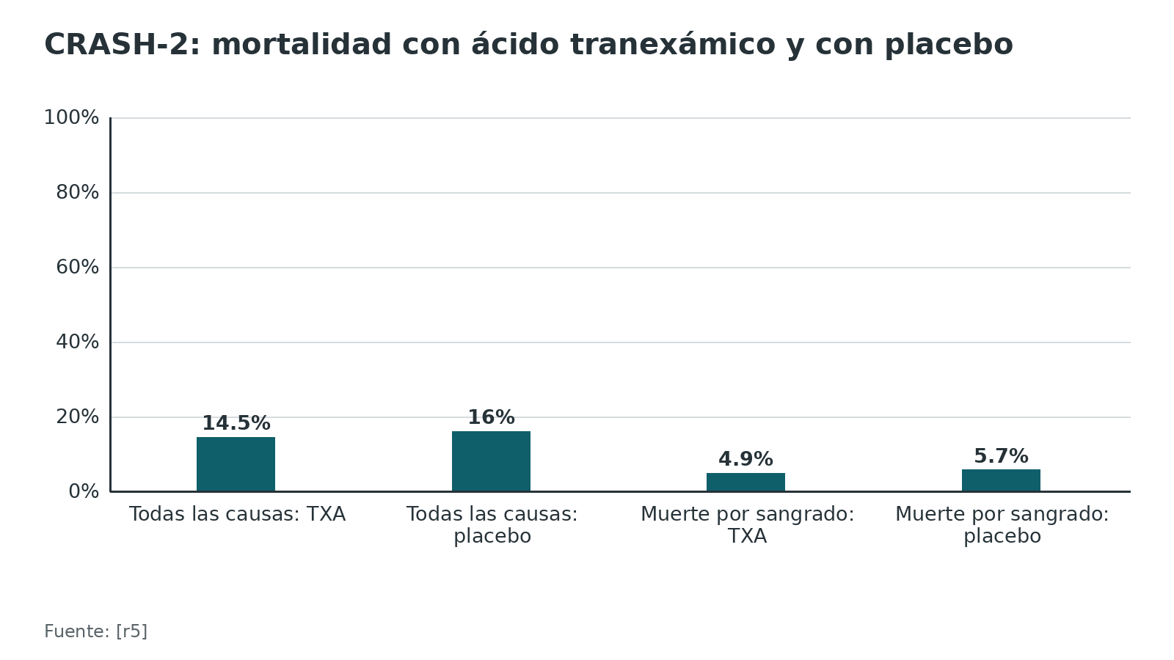
Figura 8. PROPPR: muerte por exanguinación en las primeras 24 h [r32]
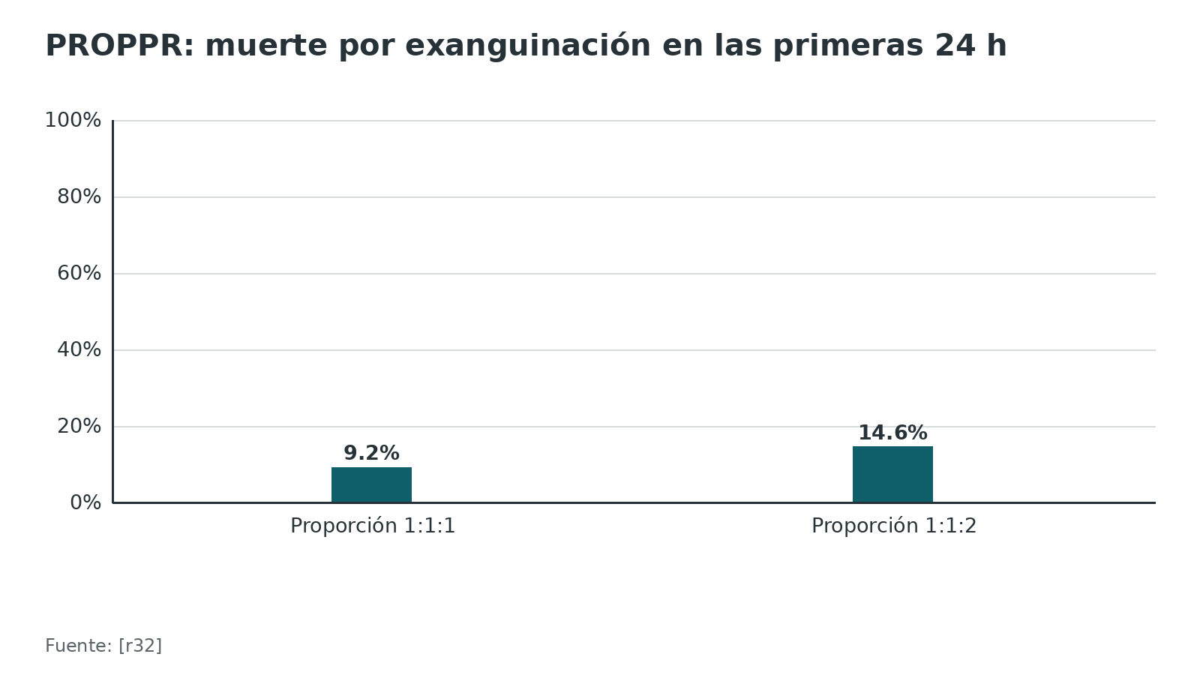
Referencias de este bloque
[r3] Coccolini F, Stahel PF, Montori G, Biffl W, Horer TM, Catena F, et al. Pelvic trauma: WSES classification and guidelines. World J Emerg Surg. 2017;12:5. (guia · acceso abierto) https://doi.org/10.1186/s13017-017-0117-6
[r4] Balogh ZJ, Ponsen KJ, Miclau KR, Amadei R, Casiraghi A, Cattaneo S, et al. Unstable pelvic fractures in patients with hemodynamic instability: global treatment controversies. OTA Int. 2025;8(6 Suppl):e436. (revision · acceso abierto) https://doi.org/10.1097/OI9.0000000000000436
[r5] CRASH-2 trial collaborators, Shakur H, Roberts I, Bautista R, Caballero J, Coats T, et al. Effects of tranexamic acid on death, vascular occlusive events, and blood transfusion in trauma patients with significant haemorrhage (CRASH-2): a randomised, placebo-controlled trial. Lancet. 2010;376(9734):23-32. (ECA · acceso resumen) https://doi.org/10.1016/S0140-6736(10)60835-5
[r11] Madsen JE, Flugsrud GB, Hammer N, Puchwein P. Emergency treatment of pelvic ring injuries: state of the art. Arch Orthop Trauma Surg. 2024;144(10):4525-4539. (revision · acceso abierto) https://doi.org/10.1007/s00402-024-05447-7
[r32] Holcomb JB, Tilley BC, Baraniuk S, Fox EE, Wade CE, Podbielski JM, et al. Transfusion of plasma, platelets, and red blood cells in a 1:1:1 vs a 1:1:2 ratio and mortality in patients with severe trauma: the PROPPR randomized clinical trial. JAMA. 2015;313(5):471-82. (ECA · acceso abierto) https://doi.org/10.1001/jama.2015.12

Control de la hemorragia: packing, angioembolización y REBOA
Cuando el paciente sigue inestable después de reducir, estabilizar y transfundir, hay tres herramientas. No compiten: se combinan según el tiempo, los recursos y la fisiología.
La guía EAST (2011) revisó 50 artículos y emitió recomendaciones fuertes sobre quién necesita estabilización externa temprana, quién angiografía emergente, cómo descartar sangrado extrapélvico y qué hallazgos radiológicos predicen hemorragia; dejó sin respuesta firme el papel de la fijación externa no invasiva y el del packing preperitoneal [r33].
Packing preperitoneal (PPP). Es rápido: menos de 20 min en manos expertas [r3] y menos de 30 min en urgencias [r11]. Funciona sobre la hemorragia venosa y de las superficies óseas, y exige una base esquelética estable, por eso va acompañado de fijación externa o faja [r3][r10]. En la serie de Cothren (28 pacientes con ISS media de 55), la transfusión pasó de 12 unidades antes de la UCI a 6 en las 24 h siguientes; 4 de 24 pasaron luego a embolización y 7 (25 %) murieron, ninguno por pérdida aguda de sangre [r34]. En la serie posterior de Denver con 75 pacientes, el tiempo a quirófano fue 66 min, 10 (13 %) necesitaron embolización después y la mortalidad del grupo de alto riesgo fue 21 %, sin muertes por hemorragia aguda [r35]. En 11 años con 2293 ingresos, 128 (6 %) recibieron packing, con tiempo mediano a quirófano de 44 min; solo 3 muertes (2 %) se atribuyeron a las secuelas inmediatas del sangrado [r36].
Son series de un solo centro, sin grupo control. Sus límites son claros: hasta 30 % de los pacientes con packing necesita angioembolización después [r10]; la presión de compresión debe superar 100 mmHg para contener lo arterial y eso puede dañar la perfusión de músculos y órganos pélvicos [r10]; la infección es frecuente (35 % en una revisión, 15 % en la serie de Denver con 75 pacientes y 47 % tras reempaquetar) [r11]. Por eso no se recomienda reempaquetar [r4] y las compresas se sacan pronto: Madsen las retira antes de 24 h [r11] y la WSES pide revisar el packing dentro de 48 a 72 h [r3].
Angioembolización (AE). Es el patrón de oro para el sangrado arterial [r10], con éxito de 74 a 100 % [r4]. Necesita radiólogo intervencionista 24/7 [r4], y entre el ingreso y la embolización completada pasan hasta 2 a 3 h en varias series; las salas híbridas lo acortan [r11]. Debe ser lo más selectiva posible: la embolización bilateral empírica de las ilíacas internas se abandonó por la necrosis glútea y pélvica [r11]. El sangrado arterial se documentó en 10 a 20 % de los casos y hasta en 60 % si hay inestabilidad hemodinámica [r11].
¿Cuál primero? Los estudios comparativos no lo resuelven.
- Una revisión de 18 estudios con 579 pacientes halló mortalidad cruda de 23 % con packing y 32 % con angioembolización, pero sin diferencia en los estudios con ambos brazos; además, 27 % de los tratados con packing necesitó AE, y los autores consideran imposible una comparación concluyente por sesgo [r6].
- En el cuasi-ensayo de Li, con 56 pacientes asignados según la hora de ingreso, el tiempo hasta la intervención fue 102 min con angiografía y 77 min con packing; murieron 5 y 4 pacientes (p = 0,449) [r37]. Nueve del grupo de angiografía requirieron packing y 6 del grupo de packing requirieron angiografía [r37].
- En el registro TQIP de 1396 pacientes con transfusión temprana, solo la angioembolización se asoció a menor mortalidad (OR 0,62; IC 95 % 0,47 a 0,82); el packing, a más complicaciones (OR 1,39) [r38]. Es un estudio retrospectivo con sesgo de indicación.
- En el estudio prospectivo multicéntrico de la AAST (2026) con 524 pacientes, la mortalidad hospitalaria fue 47,1 % con packing y 18,5 % con angiografía, pero el packing se usó en los más graves (ISS de 41 frente a 34); los autores concluyen que la angioembolización es primera línea razonable donde hay acceso rápido a terapia endovascular [r39].
La lectura honesta: no hay superioridad demostrada de una técnica; son complementarias y la elección depende del tiempo disponible y de la logística del centro [r11][r4].
REBOA. Es un balón aórtico que sirve de puente hasta que se controla el sangrado. La WSES propone considerarlo en zona III si la PAS es menor de 90 mmHg o no hay respuesta a la transfusión, con grado 2B [r3]. En la práctica se reserva para el paciente in extremis, y siempre como puente [r11]. El ensayo aleatorizado UK-REBOA (90 pacientes con hemorragia exanguinante, no solo pélvica) halló mortalidad a 90 días de 54 % (25 de 46) con REBOA y 42 % (18 de 43) sin él, con OR de 1,58 (intervalo creíble 0,72 a 3,52) [r7]; hubo más muertes por sangrado con REBOA (8 de 25 frente a 3 de 18) [r7]. En el registro AAST AORTA, de 160 pacientes contusos con zona 3, la mortalidad fue 37,7 % [r40]. Los datos de REBOA en pelvis son retrospectivos y no muestran superioridad sobre la angioembolización rápida [r10].
Tabla 12. Packing, angioembolización y REBOA lado a lado [r10] [r3] [r11] [r4] [r7]
Estrategia | Qué controla | Ventajas | Límites
Packing preperitoneal | Venas y superficies óseas; temporalmente lo arterial [r10] | Menos de 20 min en manos expertas; no exige radiología [r3] | Hasta 30 % necesita angioembolización [r10]; infección en 15-35 % [r11]
Angioembolización | Sangrado arterial [r10] | Éxito de 74-100 % [r4]; selectiva | Radiólogo 24/7; hasta 2-3 h en varias series [r11][r4]
REBOA zona III | Puente de inflado hasta el control definitivo [r3] | Útil en el paciente in extremis [r11] | En el ECA UK-REBOA, 54 % frente a 42 % de mortalidad a 90 días [r7]

Figura 9. Mortalidad cruda: packing frente a angioembolización (18 estudios, 579 pacientes; comparación con sesgo) [r6]
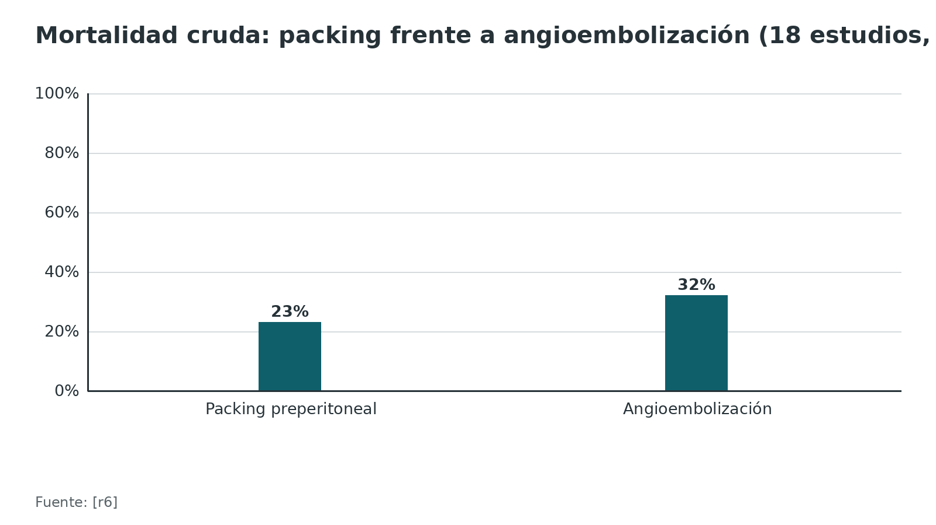
Figura 10. Cuasi-ensayo de Li: tiempo desde el ingreso hasta la intervención [r37]
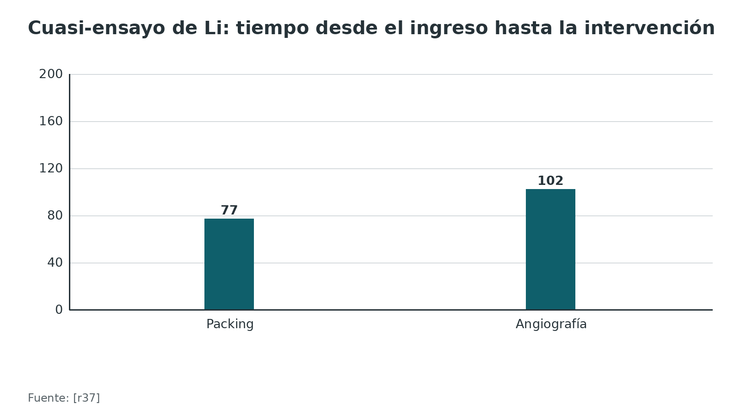
Figura 11. Estudio prospectivo AAST 2026: mortalidad hospitalaria [r39]
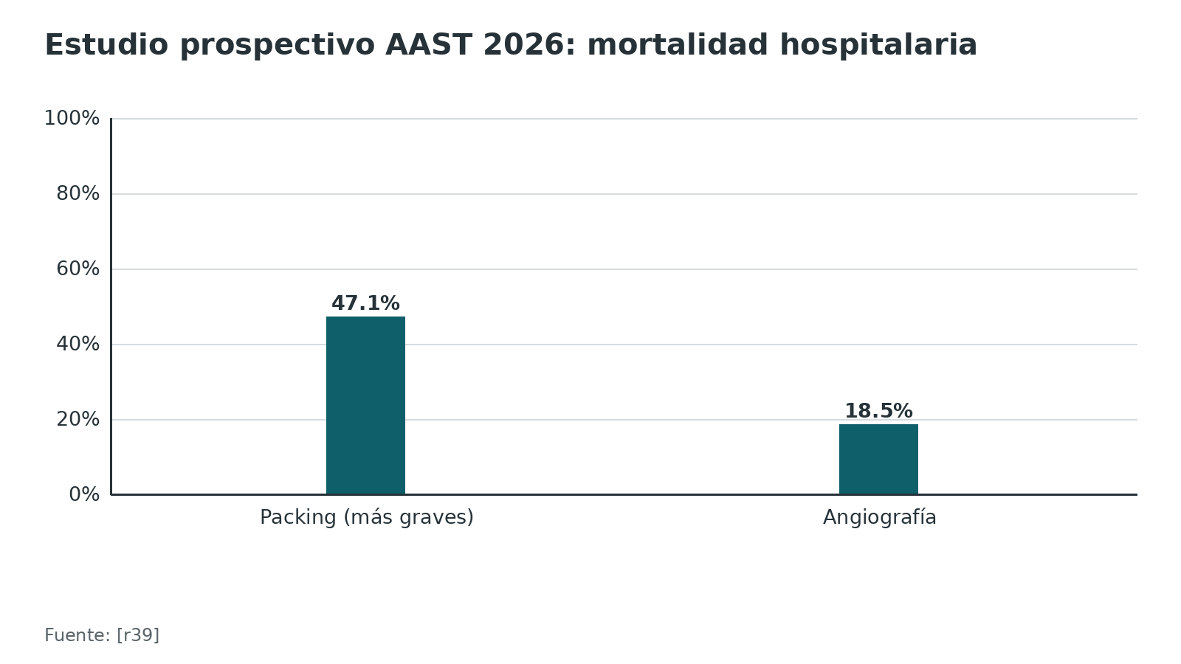
Figura 12. UK-REBOA: mortalidad a 90 días [r7]
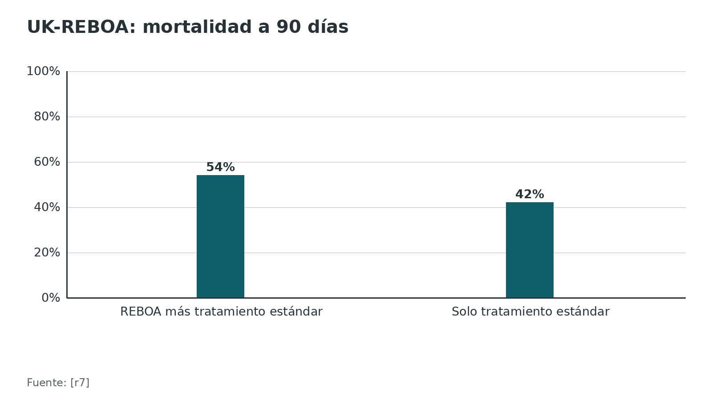
Referencias de este bloque
[r3] Coccolini F, Stahel PF, Montori G, Biffl W, Horer TM, Catena F, et al. Pelvic trauma: WSES classification and guidelines. World J Emerg Surg. 2017;12:5. (guia · acceso abierto) https://doi.org/10.1186/s13017-017-0117-6
[r4] Balogh ZJ, Ponsen KJ, Miclau KR, Amadei R, Casiraghi A, Cattaneo S, et al. Unstable pelvic fractures in patients with hemodynamic instability: global treatment controversies. OTA Int. 2025;8(6 Suppl):e436. (revision · acceso abierto) https://doi.org/10.1097/OI9.0000000000000436
[r6] McDonogh JM, Lewis DP, Tarrant SM, Balogh ZJ. Preperitoneal packing versus angioembolization for the initial management of hemodynamically unstable pelvic fracture: A systematic review and meta-analysis. J Trauma Acute Care Surg. 2022;92(5):931-939. (RS-MA · acceso abierto) https://doi.org/10.1097/TA.0000000000003528
[r7] Jansen JO, Hudson J, Cochran C, MacLennan G, Lendrum R, Sadek S, et al. Emergency Department Resuscitative Endovascular Balloon Occlusion of the Aorta in Trauma Patients With Exsanguinating Hemorrhage: The UK-REBOA Randomized Clinical Trial. JAMA. 2023;330(19):1862-1871. (ECA · acceso abierto) https://doi.org/10.1001/jama.2023.20850
[r10] de Ridder VA, Whiting PS, Balogh ZJ, Mir HR, Schultz BJ, Routt MC. Pelvic ring injuries: recent advances in diagnosis and treatment. OTA Int. 2023;6(3 Suppl):e261. (revision · acceso abierto) https://doi.org/10.1097/OI9.0000000000000261
[r11] Madsen JE, Flugsrud GB, Hammer N, Puchwein P. Emergency treatment of pelvic ring injuries: state of the art. Arch Orthop Trauma Surg. 2024;144(10):4525-4539. (revision · acceso abierto) https://doi.org/10.1007/s00402-024-05447-7
[r33] Cullinane DC, Schiller HJ, Zielinski MD, Bilaniuk JW, Collier BR, Como J, et al. Eastern Association for the Surgery of Trauma practice management guidelines for hemorrhage in pelvic fracture--update and systematic review. J Trauma. 2011;71(6):1850-68. (guia · acceso resumen) https://doi.org/10.1097/TA.0b013e31823dca9a
[r34] Cothren CC, Osborn PM, Moore EE, Morgan SJ, Johnson JL, Smith WR. Preperitonal pelvic packing for hemodynamically unstable pelvic fractures: a paradigm shift. J Trauma. 2007;62(4):834-9; discussion 839-42. (serie · acceso resumen) https://doi.org/10.1097/TA.0b013e31803c7632
[r35] Burlew CC, Moore EE, Smith WR, Johnson JL, Biffl WL, Barnett CC, et al. Preperitoneal pelvic packing/external fixation with secondary angioembolization: optimal care for life-threatening hemorrhage from unstable pelvic fractures. J Am Coll Surg. 2011;212(4):628-35; discussion 635-7. (serie · acceso resumen) https://doi.org/10.1016/j.jamcollsurg.2010.12.020
[r36] Burlew CC, Moore EE, Stahel PF, Geddes AE, Wagenaar AE, Pieracci FM, et al. Preperitoneal pelvic packing reduces mortality in patients with life-threatening hemorrhage due to unstable pelvic fractures. J Trauma Acute Care Surg. 2017;82(2):233-242. (cohorte · acceso abierto) https://doi.org/10.1097/TA.0000000000001324
[r37] Li Q, Dong J, Yang Y, Wang G, Wang Y, Liu P, et al. Retroperitoneal packing or angioembolization for haemorrhage control of pelvic fractures--Quasi-randomized clinical trial of 56 haemodynamically unstable patients with Injury Severity Score ≥33. Injury. 2016;47(2):395-401. (cohorte · acceso resumen) https://doi.org/10.1016/j.injury.2015.10.008
[r38] Anand T, El-Qawaqzeh K, Nelson A, Hosseinpour H, Ditillo M, Gries L, et al. Association Between Hemorrhage Control Interventions and Mortality in US Trauma Patients With Hemodynamically Unstable Pelvic Fractures. JAMA Surg. 2023;158(1):63-71. (cohorte · acceso abierto) https://doi.org/10.1001/jamasurg.2022.5772
[r39] Harfouche MN, Sult L, Sciarretta JD, Todd SR, O'Neil CF, Meizoso JP, et al. To pack or plug: American Association for the Surgery of Trauma multicenter evaluation of hemorrhage control interventions in pelvic fracture management. J Trauma Acute Care Surg. 2026;100(3):398-404. (cohorte · acceso resumen) https://doi.org/10.1097/TA.0000000000004856
[r40] Harfouche M, Inaba K, Cannon J, Seamon M, Moore E, Scalea T, et al. Patterns and outcomes of zone 3 REBOA use in the management of severe pelvic fractures: Results from the AAST Aortic Occlusion for Resuscitation in Trauma and Acute Care Surgery database. J Trauma Acute Care Surg. 2021;90(4):659-665. (cohorte · acceso resumen) https://doi.org/10.1097/TA.0000000000003053

Tratamiento definitivo: cuándo operar, cuándo no y con qué
Quién se opera. La inestabilidad posterior es indicación de reducción anatómica y fijación interna estable; los patrones típicos son rotacionalmente inestables (APC II, LC II) o verticalmente inestables (APC III, LC III, VS, CM) [r3]. Los patrones estables, APC I y LC I, se manejan sin cirugía con carga temprana [r3]. La placa en la sínfisis es la elección en el libro abierto con diástasis mayor de 2,5 cm [r3], aunque la revisión de Gänsslen advierte que ningún valor exacto distingue lo estable de lo inestable [r24]. La técnica de la fijación posterior sigue en debate y depende del cirujano; la fijación espinopélvica permite carga inmediata en el sacro verticalmente inestable [r3].
¿Cuándo? En el paciente estable o limítrofe, la fijación definitiva se hace dentro de 24 h; con fisiología alterada, se espera hasta después del día 4; si hay shock y coagulopatía, se reanima antes [r3]. Una revisión de 2025 coincide: idealmente entre 12 y 24 h del ingreso, una vez corregidas las alteraciones fisiológicas mayores, y la evidencia reciente favorece fijar dentro de 24 h [r4]. La fijación mínimamente invasiva aguda (menos de 6 h) es posible en casos seleccionados; los abordajes abiertos o en decúbito prono se difieren a las 24-36 h [r10].
Fijación externa o interna del anillo anterior. En una revisión de 18 estudios con 884 pacientes, el desplazamiento residual mayor de 10 mm fue menos frecuente con fijación interna (tasa 0,12) que con externa (0,31); los resultados insatisfactorios, 0,09 frente a 0,32; la pérdida de reducción, 0,02 frente a 0,07; la malunión, 0,03 frente a 0,07; y la no unión, 0,02 frente a 0,04 [r41]. Los autores advierten que los datos por tipo de fijación anterior son limitados [r41]. A largo plazo, en una cohorte de APC con seguimiento mínimo de 3 años, el puntaje de Majeed fue 70 con fijador externo y 79 con fijación interna (p = 0,28), con la salvedad de que el externo se usó en lesiones más graves [r42]. Un metaanálisis en red con 17 estudios y 1010 pacientes concluyó que placa, tornillo e INFIX logran mejor reducción que el fijador externo, que debería ser solo temporal [r9]. En las lesiones tipo C, el fijador no mantuvo la reducción en 38 de 40 casos [r8].
INFIX. En 25 artículos con 496 pacientes, la lesión sanó en 99,5 % de los casos con fijación posterior adecuada; la irritación del nervio cutáneo femoral lateral fue 26,3 %, la osificación heterotópica 36 %, la infección 3 % y la parálisis femoral 1 % [r43].
Posterior: placa o tornillo. En un metaanálisis de 9 estudios (202 con placa y 258 con tornillo sacroilíaco), la placa necesitó más incisión, más sangrado y más estancia; el tornillo, más radiación; no hubo diferencias en infección, no unión ni complicaciones neurológicas, pero el aflojamiento fue más frecuente con tornillo; los puntajes funcionales y radiológicos favorecieron al tornillo [r44]. Hecha con buena técnica, la fijación posterior da buenos resultados funcionales en la mayoría: en la serie clásica de Tornetta y Matta, 63 % de 46 pacientes no tenía dolor o solo con esfuerzo intenso a los 44 meses de promedio, aunque 35 % tuvo lesión neurológica significativa [r45].
¿Hay que fijar delante y detrás? En un ECA de 40 pacientes con Tile B2 y C1, la fijación solo posterior se comparó con la combinada: tuvo menos tiempo operatorio (diferencia media de 0,575 h) y menos sangrado (diferencia media de 97,5 mL) sin diferencias a 18 meses en resultados radiológicos, clínicos ni complicaciones; vale para ramas en zona II de Nakatani con ligamento inguinal intacto [r46]. En APC II, una revisión de 14 estudios halló complicaciones en 30 % con placa sola y 3,5 % con placa más tornillo sacroilíaco, pero con alto riesgo de sesgo [r22]. Avilucea informó 40 % de fallo con fijación solo anterior frente a 5 % con posterior asociada [r10]. En 126 pacientes con placa sinfisaria y tornillo iliosacro, 14 (11,1 %) sufrieron una falla precoz de la placa antes de 7 semanas, casi todos APC II, y solo 2 requirieron revisión [r47].
Sínfisis: ¿placa o tornillos percutáneos? En una revisión de 6 estudios clínicos con 184 pacientes y 9 estudios biomecánicos, no hubo diferencia en falla de implante, revisión ni pérdida de reducción entre ambas técnicas; el tiempo operatorio fue 37 min con tornillos percutáneos y 68,9 min con placa, y la infección, 3 % frente a 14,3 % (p = 0,01) [r48]. Los autores la consideran una alternativa viable cuando se logra una reducción cerrada adecuada [r48].
LC I: ¿operar? Es la pregunta de moda. Un puntaje radiográfico validado predice la recomendación de cirugía: menos de 7 puntos se asoció con tratamiento no operatorio con 81 % de acierto y más de 9 con la recomendación de operar con 89 % [r49]. En un estudio multicéntrico retrospectivo de 224 pacientes con LC I estrés-positiva, tras emparejar 77 contra 77 la mortalidad fue 5,2 % con cirugía y 15,6 % sin ella (p = 0,04), y la marcha sin ayuda al final del seguimiento, 76,6 % frente a 62,3 % (p = 0,05, en el límite) [r26]; los fallecidos eran de mayor edad y con caídas de baja energía, así que el resultado pudo reflejar la selección y no el tratamiento [r26]. Fijar tiene riesgos: en 60 pacientes con LC I mínimamente desplazada fijada hubo complicaciones en 23 % y reintervenciones en 17 % [r50]. Y el acuerdo entre cirujanos sobre operar con imagen estática fue solo regular (kappa 0,39) [r10].
Anciano (FFP). En una revisión de 11 cohortes de calidad pobre a moderada, la fijación se hizo después de un período conservador con carga completa y fisioterapia, y el dolor persistente fue la indicación más frecuente [r51]. No hay consenso sobre el momento.
Tabla 13. Qué hacer según el patrón [r3] [r10] [r22] [r26] [r49] [r51]
Patrón | Conducta propuesta | Evidencia o guía
APC I y LC I estables | Sin cirugía; carga temprana; prueba de estrés si hay duda | Guía WSES [r3]; examen bajo anestesia [r10]
APC II | Fijación anterior; discutir sumar tornillo sacroilíaco | WSES [r3]; debate abierto [r22]
APC III, LC III, VS y CM | Fijación interna definitiva de anillo posterior y anterior | Guía WSES [r3]
LC II (medialuna) | Fijación; fijador externo temporal en casos seleccionados | Guía WSES [r3]
LC I estrés-positiva | Decisión individual: puntaje, sacro completo, fragilidad | Cohorte multicéntrica [r26]; puntaje de Beckmann [r49]
FFP en el anciano | Período conservador con carga completa; fijar si el dolor persiste | Revisión sistemática de cohortes [r51]

Figura 13. Fijación interna frente a externa del anillo anterior (tasa de eventos en % ) [r41]
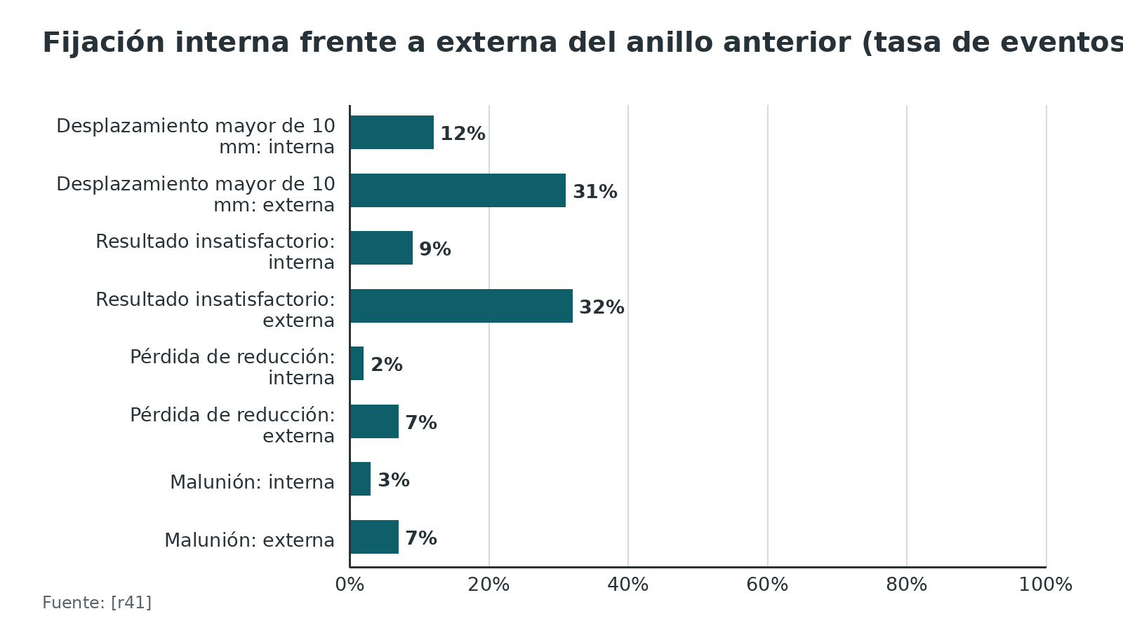
Figura 14. APC II: complicaciones según el tipo de fijación (revisión sistemática con alto riesgo de sesgo) [r22]
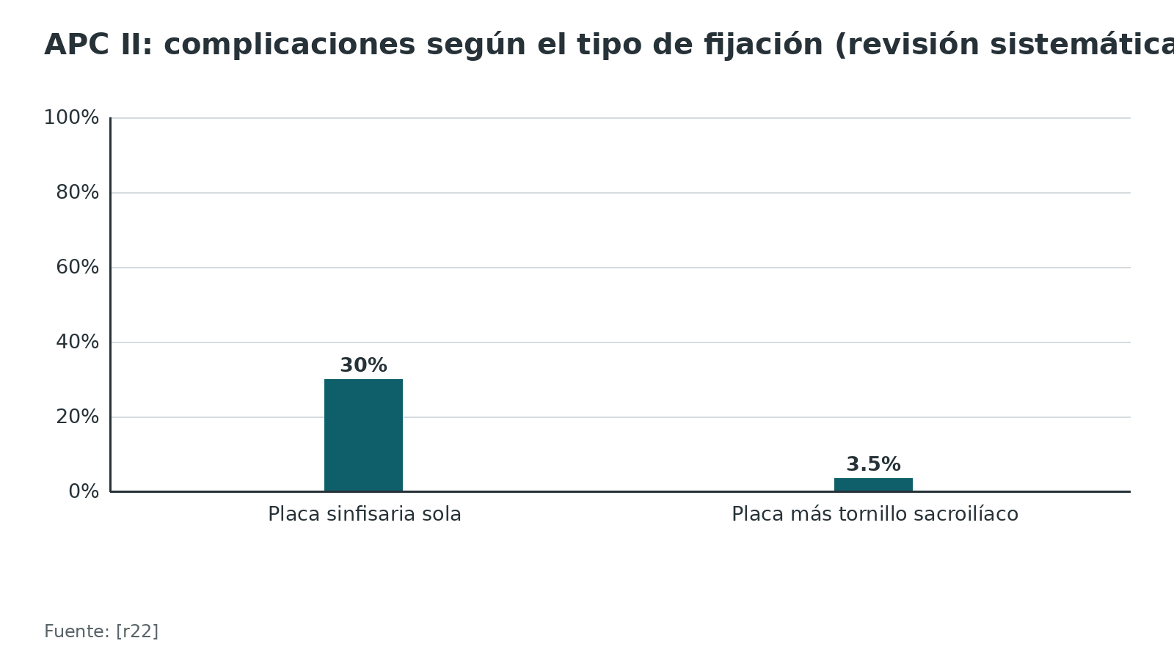
Figura 15. LC I estrés-positiva: mortalidad tras emparejar (retrospectivo) [r26]
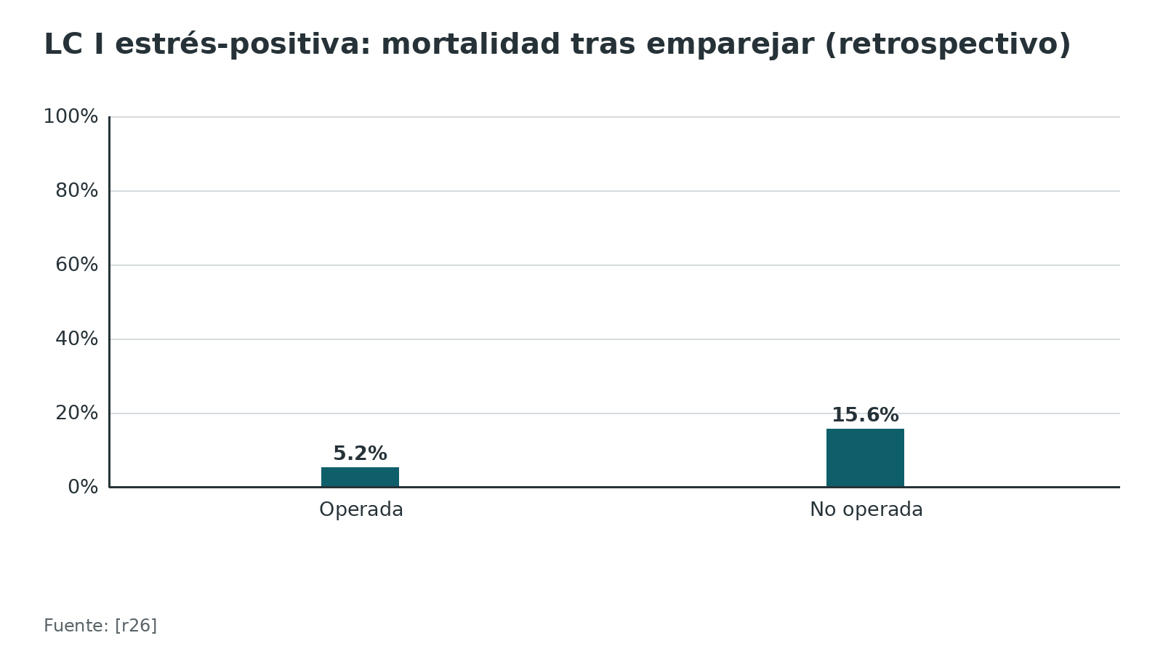
Figura 16. Puntaje radiográfico de LC I: acierto para predecir la recomendación [r49]
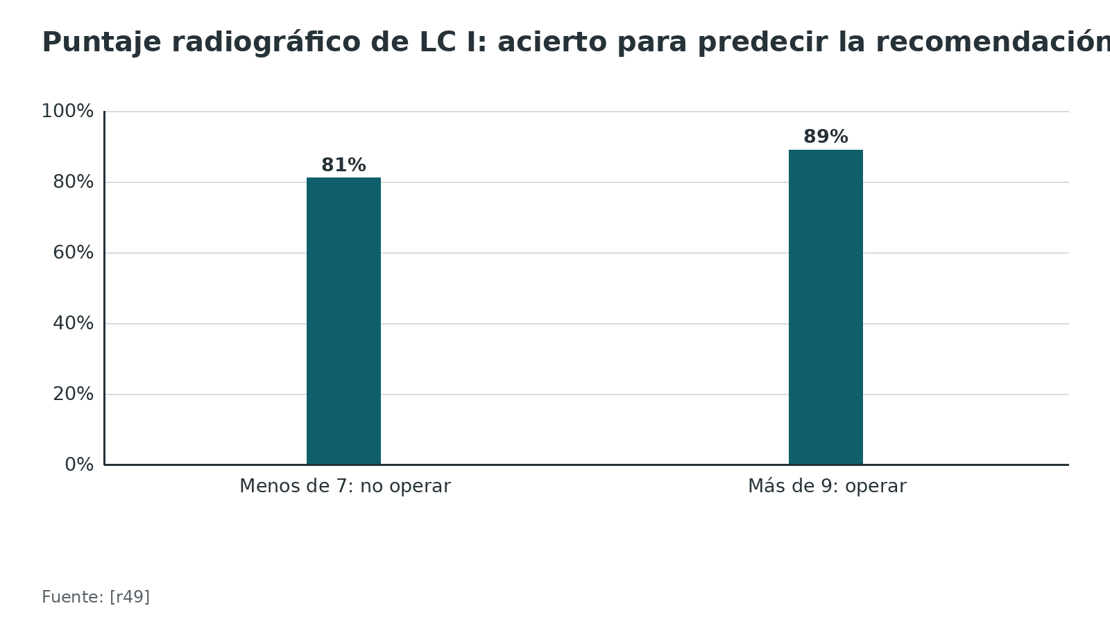
Referencias de este bloque
[r3] Coccolini F, Stahel PF, Montori G, Biffl W, Horer TM, Catena F, et al. Pelvic trauma: WSES classification and guidelines. World J Emerg Surg. 2017;12:5. (guia · acceso abierto) https://doi.org/10.1186/s13017-017-0117-6
[r4] Balogh ZJ, Ponsen KJ, Miclau KR, Amadei R, Casiraghi A, Cattaneo S, et al. Unstable pelvic fractures in patients with hemodynamic instability: global treatment controversies. OTA Int. 2025;8(6 Suppl):e436. (revision · acceso abierto) https://doi.org/10.1097/OI9.0000000000000436
[r8] Lindahl J, Hirvensalo E, Böstman O, Santavirta S. Failure of reduction with an external fixator in the management of injuries of the pelvic ring. Long-term evaluation of 110 patients. J Bone Joint Surg Br. 1999;81(6):955-62. (serie · acceso resumen) https://doi.org/10.1302/0301-620x.81b6.8571
[r9] Ran D, Wang C. Efficacy and safety of different fixation methods for unstable anterior pelvic ring fractures: a Bayesian network meta-analysis. Ann Med. 2025;57(1):2563000. (RS-MA · acceso abierto) https://doi.org/10.1080/07853890.2025.2563000
[r10] de Ridder VA, Whiting PS, Balogh ZJ, Mir HR, Schultz BJ, Routt MC. Pelvic ring injuries: recent advances in diagnosis and treatment. OTA Int. 2023;6(3 Suppl):e261. (revision · acceso abierto) https://doi.org/10.1097/OI9.0000000000000261
[r22] Jordan MC, Fuchs KF, Herath SC, Windolf J, Meffert RH, Neubert A. Do we need another screw? Sacroiliac screw fixation in open-book pelvic ring injuries (APC type II). EFORT Open Rev. 2024;9(8):827-836. (RS-MA · acceso abierto) https://doi.org/10.1530/EOR-23-0173
[r24] Gänsslen A, Lindahl J, Krappinger D, Lindtner RA, Staresinic M. The myth of 2.5 cm symphyseal diastasis. Arch Orthop Trauma Surg. 2025;145(1):306. (revision · acceso abierto) https://doi.org/10.1007/s00402-025-05904-x
[r26] Orthopaedic Trauma Research Group. Operative Versus Nonoperative Treatment of Stress-Positive Lateral Compression Type 1 Pelvic Ring Injuries: A Multicenter Retrospective Propensity-Matched Analysis. J Orthop Trauma. 2026;40(3):113-118. (cohorte · acceso resumen) https://doi.org/10.1097/BOT.0000000000003108
[r41] Wardle B, Eslick GD, Sunner P. Internal versus external fixation of the anterior component in unstable fractures of the pelvic ring: pooled results from a systematic review. Eur J Trauma Emerg Surg. 2016;42(5):635-643. (RS-MA · acceso resumen) https://doi.org/10.1007/s00068-015-0554-4
[r42] Baron MD, Cazan B, Agel J, Routt ML, Firoozabadi R. Similar patient reported outcomes at long-term follow-up after external fixation versus internal fixation of the anterior ring component of APC injuries. Injury. 2021;52(10):2746-2749. (cohorte · acceso resumen) https://doi.org/10.1016/j.injury.2020.05.037
[r43] Vaidya R, Woodbury D, Nasr K. Anterior Subcutaneous Internal Pelvic Fixation/INFIX: A Systemic Review. J Orthop Trauma. 2018;32 Suppl 6:S24-S30. (RS-MA · acceso resumen) https://doi.org/10.1097/BOT.0000000000001248
[r44] Kim CH, Kim JW. Plate versus sacroiliac screw fixation for treating posterior pelvic ring fracture: a Systematic review and meta-analysis. Injury. 2020;51(10):2259-2266. (RS-MA · acceso resumen) https://doi.org/10.1016/j.injury.2020.07.003
[r45] Tornetta P, Matta JM. Outcome of operatively treated unstable posterior pelvic ring disruptions. Clin Orthop Relat Res. 1996;(329):186-93. (serie · acceso resumen) https://doi.org/10.1097/00003086-199608000-00022
[r46] Moussa IS, Sallam AM, Mahmoud AK, Elzaher EH, Nagy AM, Eid AS. Combined anterior and posterior ring fixation versus posterior ring fixation alone in the management of unstable Tile B and C pelvic ring injuries: A randomized controlled trial. Chin J Traumatol. 2023;26(1):48-59. (ECA · acceso abierto) https://doi.org/10.1016/j.cjtee.2022.06.003
[r47] Eastman JG, Krieg JC, Routt ML. Early failure of symphysis pubis plating. Injury. 2016;47(8):1707-12. (serie · acceso resumen) https://doi.org/10.1016/j.injury.2016.05.019
[r48] Kitridis D, Tsikopoulos K, Givissis P, Chalidis B. Percutaneous Fixation for Traumatic Symphysis Pubis Disruption-Are the Results Superior Compared to Open Techniques? A Systematic Review and Meta-Analysis of Clinical and Biomechanical Outcomes. J Clin Med. 2023;12(15):4988. (RS-MA · acceso abierto) https://doi.org/10.3390/jcm12154988
[r49] Beckmann J, Haller JM, Beebe M, Ali A, Presson A, Stuart A, et al. Validated Radiographic Scoring System for Lateral Compression Type 1 Pelvis Fractures. J Orthop Trauma. 2020;34(2):70-76. (cohorte · acceso abierto) https://doi.org/10.1097/BOT.0000000000001639
[r50] Yoon YC, Tucker NJ, Kim YJ, Pollard TG, Mauffrey C, Parry JA. Surgical complications after fixation of minimally displaced lateral compression type 1 pelvic ring injuries. Eur J Orthop Surg Traumatol. 2024;34(7):3583-3590. (serie · acceso resumen) https://doi.org/10.1007/s00590-024-03915-9
[r51] Timmer RA, Verhage SM, Krijnen P, Meylaerts SAG, Schipper IB. Indications for surgical fixation of low-energy pelvic ring fractures in elderly: a systematic review. Arch Orthop Trauma Surg. 2023;143(5):2417-2428. (RS-MA · acceso abierto) https://doi.org/10.1007/s00402-022-04438-w

Técnica quirúrgica: lo que hay que entender antes de operar
Esto es apoyo de estudio, no un manual. Manda el cirujano responsable, el tutor y la guía del implante. Donde un paso es práctica habitual sin estudio que lo respalde, se rotula práctica habitual / opinión experta y no lleva cifra. La descripción detallada de las vías (ilioinguinal, Stoppa, Kocher-Langenbeck) está en el tema de abordajes del acetábulo y la pelvis; aquí solo lo que cambia la decisión.
Posición y preparación. Para las vías anteriores y los tornillos percutáneos con reducción por tracción, lo habitual es el decúbito supino sobre mesa radiolúcida, con acceso del C-arm y campo que incluya el abdomen inferior y las ingles (práctica habitual / opinión experta). El decúbito prono queda para los abordajes posteriores abiertos, que se difieren hasta controlar la coagulopatía [r10]. Antes de cualquier vía anterior revise la historia de cirugías y hernias [r10] y deje documentada la exploración neurológica: en el shock el examen es muy difícil y después no se sabrá si el déficit era previo [r23].
1. Packing preperitoneal. La idea es entrar al espacio de Retzius por una incisión suprapúbica media propia, sin abrir el peritoneo, y rellenar cada lado de la vejiga con tres compresas empujadas por debajo del reborde pelviano, en dirección a los vasos ilíacos [r3]. Si además hay que explorar el abdomen, la laparotomía va por una incisión distinta y más alta; así no se lleva contaminación abdominal al espacio empaquetado y baja la infección posterior [r3]. Un equipo entrenado lo termina en menos de 20 min [r3]. Nunca va solo: la compresa necesita un anillo firme detrás, que lo da la fijación externa o la faja [r3][r10].
2. Placa de la sínfisis. En la piel, Pfannenstiel o vertical baja en la línea media: por cualquiera de las dos se llega al mismo plano profundo [r10]. Un separador maleable cuida la vejiga y las fibras caudales del recto del abdomen se levantan de forma subperióstica, para reinsertarlas al cerrar [r10]. En la planificación, busque la corona mortis en la TC (habitualmente a unos 6 cm de la sínfisis hacia lateral) y pregunte por cirugías abdominales o hernias [r10]. Para reducir, el tenáculo muerde el hueso parasinfisario en un punto que no estorbe a la placa [r10]. Como implante, en la mayoría de los casos alcanza una placa de reconstrucción de 3,5 mm, flexible y premoldeada, de 6 a 10 orificios, siempre que también se fije lo posterior [r10]. Truco para la diástasis que queda: coloque primero los 2 tornillos centrales, angulados hacia fuera de la línea media, y apriételos de forma progresiva [r10]. Dos placas son más rígidas en el laboratorio, pero no han demostrado ventaja clínica [r10].
Cuidado con confiar en la placa sola. En una serie de 126 pacientes, 14 (11,1 %) tuvieron falla precoz de la placa antes de 7 semanas, a los 29 días en promedio; 4 no cumplían las restricciones, y los autores sugieren que la fijación posterior puede limitar el desplazamiento adicional tras la falla [r47].
3. Tornillo iliosacro percutáneo. En la mayoría de las lesiones sacroilíacas y sacras no hace falta abrir para reducir: la sábana circunferencial cierra el anillo, la tracción esquelética baja el hemipelvis que subió y el fijador externo corrige la rotación [r10]. Primero se reduce, después se fija. Planee con la TC: la dismorfia sacra estuvo presente en 41 % de 104 pelvis sanas, el puntaje se calcula como el ángulo coronal de S1 más dos veces su ángulo axial, y ninguna pelvis con puntaje mayor de 70 tuvo un corredor transacro seguro en S1 [r18]. La rosca parcial sirve para comprimir la sacroilíaca, salvo que el sacro esté conminuto o ya exista un déficit neurológico: ahí la compresión puede aplastar las raíces [r10]. Si el hueso ofrece corredores en más de un nivel, úselos, porque el montaje gana resistencia [r10]. Cuando hay que abrir, la punta medial de la pinza se apoya en el ala sacra viendo directamente que quede por fuera de L5 [r10]. La elección de vistas inlet, outlet y lateral con fluoroscopia es práctica habitual / opinión experta.
Para la exactitud: en una revisión de 51 estudios con 2353 tornillos, la mala posición fue 0,1 % con navegación por TC, 1,3 % con navegación 2D/3D y 2,6 % con la técnica convencional [r52]. Otra revisión con 19 estudios halló exactitud de 82 % con fluoroscopia 2D y 92 % con navegación (OR 2,44) [r53].
Vías anteriores: Stoppa modificado frente a ilioinguinal. En un metaanálisis de 5 artículos (186 pacientes con Stoppa modificado y 219 con ilioinguinal, para anillo anterior y acetábulo juntos), la vía intrapélvica acortó el tiempo operatorio, redujo el sangrado y dio mejor calidad de reducción, sin diferencias en los resultados clínicos ni en las complicaciones (infección, lesiones vasculares y nerviosas) [r54]. Cuando la reducción indirecta no basta, la sacroilíaca se expone por la ventana lateral del ilioinguinal [r10], el mismo intervalo lateral que se usa para la mayoría de las fijaciones del ilion [r10].
4. Fijador externo supraacetabular. Es la vía preferida para el marco anterior porque estorba menos al abdomen y los clavos resisten mejor el arrancamiento; exige C-arm y destreza [r3][r11]. Los clavos en la cresta ilíaca se aflojan más y fallan más [r3].
Ilion y fractura en medialuna. El ilion inestable es poco frecuente: alrededor de 10 % de las lesiones inestables del anillo [r10]. Lo habitual es combinar tornillos entre las dos tablas a la altura de la cresta con una placa maleable sobre el reborde pelviano; en la mayoría de las medialunas alcanza con reducir cerrado y pasar un tornillo iliosacro percutáneo [r10].
5. Ramas púbicas. Si la rama está desplazada pero no conminuta, se reduce con un tenáculo mediano; un orificio pequeño a cada lado del trazo evita que las puntas resbalen [r10]. Para fijar hay dos caminos: una placa propia de la rama o un tornillo endomedular por la rama superior [r10].
Cómo comprobar la reducción. Se controla con proyecciones AP, inlet y outlet, las mismas que usa el examen de estrés [r12]; pedir TC ante dudas es práctica habitual / opinión experta. Los umbrales que se citan: más de 10 mm de desplazamiento residual se asoció a mal resultado en tipo C [r8], y una malunión pélvica se define en la literatura por 1-2 cm de desplazamiento vertical o 15 grados de rotación [r55].
Tabla 14. Errores frecuentes del residente y cómo evitarlos [r47] [r10] [r18] [r1] [r8] [r9] [r3] [r11] [r4]
Error | Por qué importa | Cómo evitarlo
Fijar solo la sínfisis en un APC II con rotura posterior | 11,1 % de falla precoz de la placa en una serie [r47]; 40 % de fallo con solo fijación anterior frente a 5 % con posterior asociada [r10] | Examen bajo anestesia y valorar sumar fijación posterior [r10]
Colocar el tornillo iliosacro sin valorar la dismorfia | Ninguna pelvis con puntaje mayor de 70 tuvo corredor transacro seguro en S1 [r18] | Calcular el puntaje en la TC antes de la cirugía [r18]
Comprimir con rosca parcial un sacro conminuto o con déficit | Sobrecompresión de las raíces [r10] | Usar tornillos sin compresión en esos casos [r10]
Colocar la pinza medial sin ver la raíz L5 | El tronco lumbosacro y L5 pasan por delante del ala sacra [r1] | Visión directa y pinza lateral a L5 [r10]
Dejar el fijador externo como tratamiento final del tipo C | No mantuvo la reducción en 38 de 40 lesiones tipo C [r8] | Usarlo como puente y convertir a fijación interna [r9]
Empaquetar sin estabilizar el anillo | La compresa necesita una base estable contra la cual presionar [r10] | Faja o fijador externo antes o junto con el packing [r3]
Abrir el peritoneo para empaquetar | Riesgo de contaminar el espacio retroperitoneal y de infección [r3] | Incisión suprapúbica separada; laparotomía por una incisión más alta [r3]
Olvidar la corona mortis en la vía anterior | Anastomosis a una distancia media de 6,2 cm de la sínfisis [r1] | Identificarla en la TC y marcarla antes de operar [r10]
Dejar la faja demasiado tiempo | Más de 24 h puede dañar partes blandas [r11] | Retirar en menos de 24 h y reevaluar [r4]

Tabla 15. Complicaciones globales de la cirugía de anillo pélvico y acetábulo según el abordaje o la técnica [r56]
Abordaje o técnica | Complicaciones globales
Stoppa modificado | 17 %
Fijación percutánea | 11 %
Kocher-Langenbeck | 5 %
Ilioinguinal | 7 %
Fijación externa | 31 %

Figura 17. Mala posición del tornillo iliosacro según la técnica (51 estudios) [r52]
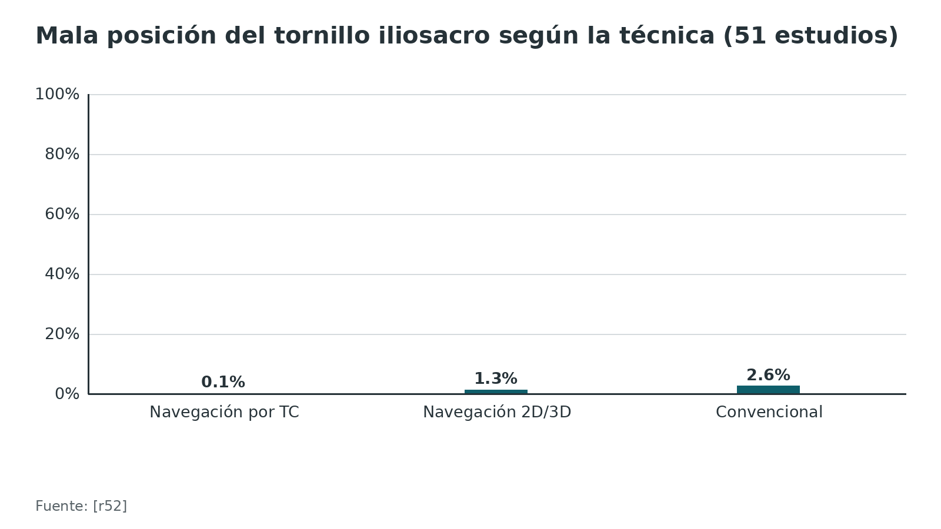
Figura 18. Complicaciones globales según la técnica (22 estudios) [r56]
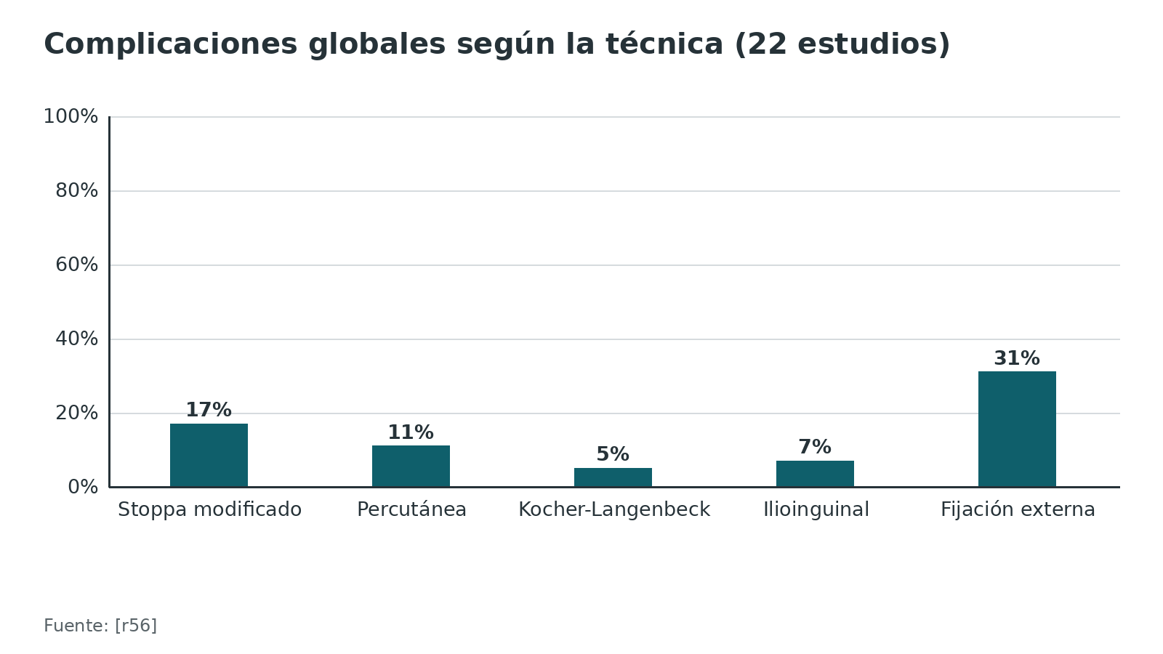
Referencias de este bloque
[r1] Perry K, Mabrouk A, Chauvin BJ. Pelvic Ring Injuries. En: StatPearls [Internet]. Treasure Island (FL): StatPearls Publishing; 2024 [actualizado 2 mar 2024] (libro-abierto · acceso resumen) https://www.ncbi.nlm.nih.gov/books/NBK544330/
[r3] Coccolini F, Stahel PF, Montori G, Biffl W, Horer TM, Catena F, et al. Pelvic trauma: WSES classification and guidelines. World J Emerg Surg. 2017;12:5. (guia · acceso abierto) https://doi.org/10.1186/s13017-017-0117-6
[r4] Balogh ZJ, Ponsen KJ, Miclau KR, Amadei R, Casiraghi A, Cattaneo S, et al. Unstable pelvic fractures in patients with hemodynamic instability: global treatment controversies. OTA Int. 2025;8(6 Suppl):e436. (revision · acceso abierto) https://doi.org/10.1097/OI9.0000000000000436
[r8] Lindahl J, Hirvensalo E, Böstman O, Santavirta S. Failure of reduction with an external fixator in the management of injuries of the pelvic ring. Long-term evaluation of 110 patients. J Bone Joint Surg Br. 1999;81(6):955-62. (serie · acceso resumen) https://doi.org/10.1302/0301-620x.81b6.8571
[r9] Ran D, Wang C. Efficacy and safety of different fixation methods for unstable anterior pelvic ring fractures: a Bayesian network meta-analysis. Ann Med. 2025;57(1):2563000. (RS-MA · acceso abierto) https://doi.org/10.1080/07853890.2025.2563000
[r10] de Ridder VA, Whiting PS, Balogh ZJ, Mir HR, Schultz BJ, Routt MC. Pelvic ring injuries: recent advances in diagnosis and treatment. OTA Int. 2023;6(3 Suppl):e261. (revision · acceso abierto) https://doi.org/10.1097/OI9.0000000000000261
[r11] Madsen JE, Flugsrud GB, Hammer N, Puchwein P. Emergency treatment of pelvic ring injuries: state of the art. Arch Orthop Trauma Surg. 2024;144(10):4525-4539. (revision · acceso abierto) https://doi.org/10.1007/s00402-024-05447-7
[r12] Sagi HC, Coniglione FM, Stanford JH. Examination under anesthetic for occult pelvic ring instability. J Orthop Trauma. 2011;25(9):529-36. (serie · acceso resumen) https://doi.org/10.1097/BOT.0b013e31822b02ae
[r18] Kaiser SP, Gardner MJ, Liu J, Routt ML, Morshed S. Anatomic Determinants of Sacral Dysmorphism and Implications for Safe Iliosacral Screw Placement. J Bone Joint Surg Am. 2014;96(14):e120. (serie · acceso resumen) https://doi.org/10.2106/JBJS.M.00895
[r23] Sugimoto Y, Ito Y, Tomioka M, Tanaka M, Hasegawa Y, Nakago K, et al. Risk factors for lumbosacral plexus palsy related to pelvic fracture. Spine (Phila Pa 1976). 2010;35(9):963-6. (serie · acceso resumen) https://doi.org/10.1097/BRS.0b013e3181bb85d0
[r47] Eastman JG, Krieg JC, Routt ML. Early failure of symphysis pubis plating. Injury. 2016;47(8):1707-12. (serie · acceso resumen) https://doi.org/10.1016/j.injury.2016.05.019
[r52] Zwingmann J, Hauschild O, Bode G, Südkamp NP, Schmal H. Malposition and revision rates of different imaging modalities for percutaneous iliosacral screw fixation following pelvic fractures: a systematic review and meta-analysis. Arch Orthop Trauma Surg. 2013;133(9):1257-65. (RS-MA · acceso resumen) https://doi.org/10.1007/s00402-013-1788-4
[r53] Haveman RA, Buchmann L, Haefeli PC, Beeres FJP, Babst R, Link BC, et al. Accuracy in navigated percutaneous sacroiliac screw fixation: a systematic review and meta-analysis. BMC Surg. 2025;25(1):89. (RS-MA · acceso abierto) https://doi.org/10.1186/s12893-025-02813-z
[r54] Wu H, Zhang L, Guo X, Jiang X. Meta-analysis of modified Stoppa approach and ilioinguinal approach in anterior pelvic ring and acetabular fractures. Medicine (Baltimore). 2020;99(4):e18395. (RS-MA · acceso abierto) https://doi.org/10.1097/MD.0000000000018395
[r55] Stine S, Washington A, Sen RK, Nasr K, Vaidya R. Pelvic Malunion: A Systematic Review, Dichotomy of Definitions and Treatment. Medicina (Kaunas). 2022;58(8):1098. (RS-MA · acceso abierto) https://doi.org/10.3390/medicina58081098
[r56] Timmer RA, Mostert CQB, Krijnen P, Meylaerts SAG, Schipper IB. The relation between surgical approaches for pelvic ring and acetabular fractures and postoperative complications: a systematic review. Eur J Trauma Emerg Surg. 2023;49(2):709-722. (RS-MA · acceso abierto) https://doi.org/10.1007/s00068-022-02118-3

Complicaciones
Infección. En una serie de 97 pacientes con osteosíntesis, 8 (8,2 %) tuvieron infección del sitio quirúrgico; el germen más frecuente fue Staphylococcus aureus [r28]. Los infectados tuvieron más lesiones de Morel-Lavallée (50 % frente a 5,6 %), más cirugías por lesiones asociadas, más estancia en UCI (11,1 frente a 3,9 días) y peor función hasta los 36 meses [r28]. El packing también se infecta: 15 % en la serie de Denver con 75 pacientes y 35 % en otra revisión [r11].
Fijador externo. En 110 pacientes seguidos 4,1 años, la pérdida de reducción fue 57 %, la malunión 58 %, la no unión 5 %, la infección del clavo 24 %, la lesión del nervio cutáneo femoral lateral 2 % y las escaras 3 % [r8]. Una revisión sistemática de 22 estudios halló que la fijación externa tuvo la tasa más alta de complicaciones globales (31 %) [r56].
INFIX. Irritación del nervio cutáneo femoral lateral en 26,3 %, osificación heterotópica en 36 %, infección en 3 % y parálisis femoral en 1 % [r43].
Falla de implante y pérdida de reducción. En 286 pacientes operados, 47 (16 %) tuvieron una complicación (18 fallas de implante, 16 malunión y 13 reoperaciones por pérdida de reducción) [r57]. En LC I fijadas, 23 % de los 60 pacientes tuvo complicaciones y 17 % necesitó un procedimiento adicional; incluyeron pérdida de reducción de 1 cm o más (8 %), hematoma sintomático (8 %), salida de tornillo (5 %), infección profunda (1,6 %) y lesión iatrogénica de L5 (1,6 %) [r50]. Con placa o tornillo sacroilíaco, el aflojamiento fue más frecuente con tornillo [r44].
Nervios. La parálisis del plexo lumbosacro apareció en 5 de 22 pacientes (22,7 %) con fracturas tipo B o C, y se relacionó con desplazamiento longitudinal del hemipelvis y fractura sacra transversa [r23]. En la serie clásica de Tornetta y Matta, 35 % tuvo lesiones neurológicas significativas que condicionaron el resultado [r45].
Tromboembolia venosa. La mortalidad asociada a la lesión del anillo pélvico está dominada por la exanguinación aguda, la falla multiorgánica y la tromboembolia venosa [r10]. En una revisión sistemática, la profilaxis tardía se asoció a más tromboembolia (OR 1,9) y a más muerte (OR 4,0), y la heparina de bajo peso molecular, a menos tromboembolia que la no fraccionada (OR 0,37) [r15]. En el ensayo PREVENT CLOT (12 211 pacientes con fractura de extremidad operada o cualquier fractura pélvica o acetabular), la aspirina no fue inferior a la enoxaparina en muerte a 90 días (0,78 % frente a 0,73 %), con trombosis venosa profunda de 2,51 % frente a 1,71 % y embolia pulmonar de 1,49 % en ambos grupos [r58].
Urogenitales y sexuales. En una base de datos de 31 380 fracturas pélvicas, 1444 tuvieron lesión genitourinaria; la incidencia urogenital fue 5,34 % en varones y 3,62 % en mujeres, con lesión uretral de 1,54 % en varones y 0,15 % en mujeres [r59]. La mortalidad fue 13,99 % con lesión genitourinaria y 8,08 % sin ella [r59]. En un metaanálisis de 7 estudios, 37 % de los pacientes tuvo disfunción eréctil tras una fractura del anillo (IC 95 % 26 a 50 %) [r60], y la rehabilitación peniana con inhibidores de PDE-5 por 3 meses subió el puntaje IIEF-5 en 6,5 puntos [r60].
Malunión. Es rara y poco descrita; se define por un desplazamiento vertical de 1-2 cm o una rotación del hemipelvis de 15 grados o más, y el dolor es la indicación principal de corregirla [r55].
Secuelas del REBOA. Isquemia y amputación del miembro, y complicaciones del acceso vascular [r10][r11].
Tabla 16. Resumen de complicaciones por causa [r28] [r8] [r43] [r23] [r60] [r50]
Complicación | Frecuencia informada | Dónde se vio
Infección del sitio quirúrgico | 8,2 % | Osteosíntesis del anillo, 97 pacientes [r28]
Pérdida de reducción con fijador externo | 57 % | 110 pacientes con fijador externo [r8]
Irritación del nervio cutáneo femoral lateral | 26,3 % | INFIX, 496 pacientes [r43]
Parálisis del plexo lumbosacro | 22,7 % | 22 pacientes con fractura B o C [r23]
Disfunción eréctil | 37 % | Metaanálisis de 7 estudios [r60]
Complicación tras fijar LC I | 23 % | 60 pacientes [r50]

Figura 19. Fijador externo trapezoidal: complicaciones en 110 pacientes [r8]
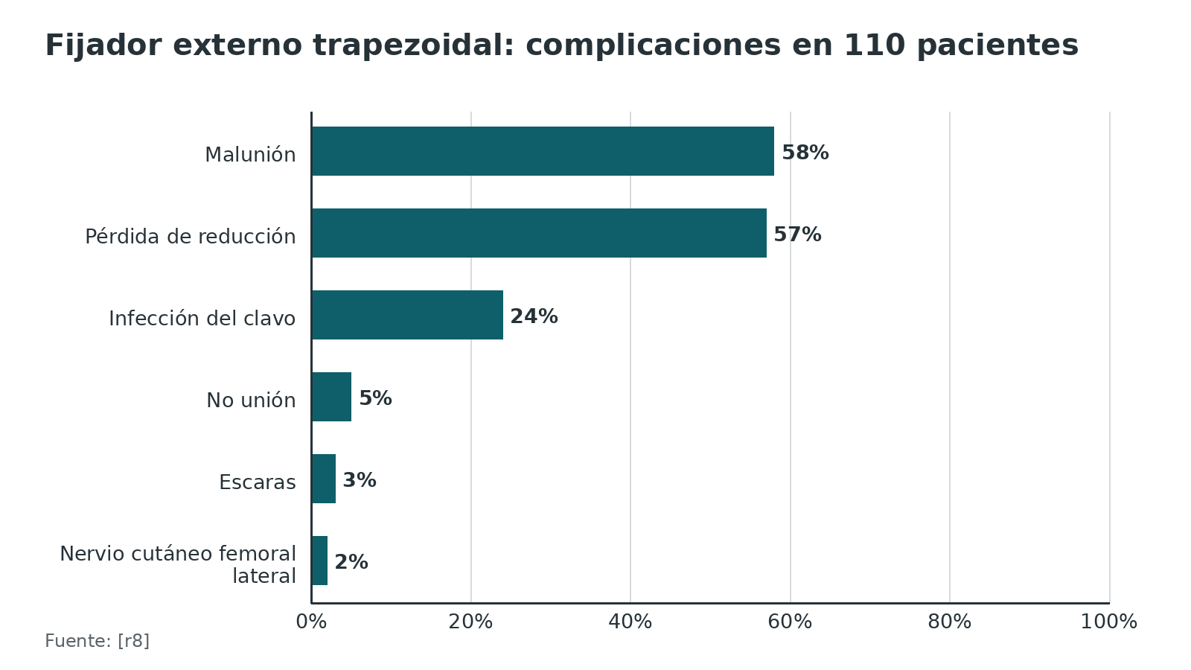
Figura 20. PREVENT CLOT: aspirina frente a enoxaparina [r58]
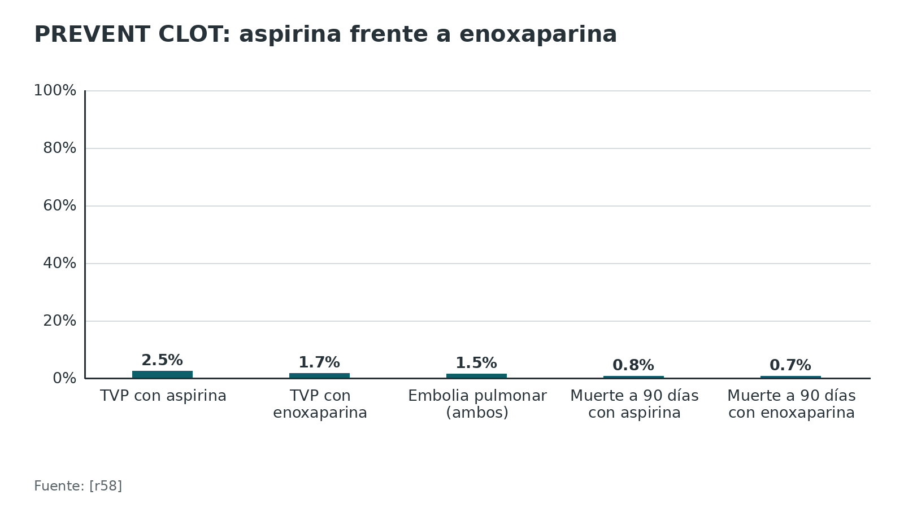
Referencias de este bloque
[r8] Lindahl J, Hirvensalo E, Böstman O, Santavirta S. Failure of reduction with an external fixator in the management of injuries of the pelvic ring. Long-term evaluation of 110 patients. J Bone Joint Surg Br. 1999;81(6):955-62. (serie · acceso resumen) https://doi.org/10.1302/0301-620x.81b6.8571
[r10] de Ridder VA, Whiting PS, Balogh ZJ, Mir HR, Schultz BJ, Routt MC. Pelvic ring injuries: recent advances in diagnosis and treatment. OTA Int. 2023;6(3 Suppl):e261. (revision · acceso abierto) https://doi.org/10.1097/OI9.0000000000000261
[r11] Madsen JE, Flugsrud GB, Hammer N, Puchwein P. Emergency treatment of pelvic ring injuries: state of the art. Arch Orthop Trauma Surg. 2024;144(10):4525-4539. (revision · acceso abierto) https://doi.org/10.1007/s00402-024-05447-7
[r15] Shu HT, Yu AT, Lim PK, Scolaro JA, Shafiq B. Chemoprophylaxis for venous thromboembolism in pelvic and/or acetabular fractures: A systematic review. Injury. 2022;53(4):1449-1454. (RS-MA · acceso resumen) https://doi.org/10.1016/j.injury.2022.01.045
[r23] Sugimoto Y, Ito Y, Tomioka M, Tanaka M, Hasegawa Y, Nakago K, et al. Risk factors for lumbosacral plexus palsy related to pelvic fracture. Spine (Phila Pa 1976). 2010;35(9):963-6. (serie · acceso resumen) https://doi.org/10.1097/BRS.0b013e3181bb85d0
[r28] Lai CY, Lai PJ, Tseng IC, Su CY, Hsu YH, Chou YC, et al. Morel-Lavallee lesions and number of surgeries for associated injuries predict surgical site infection risk following pelvic ring injury osteosynthesis. Sci Rep. 2023;13(1):8208. (serie · acceso abierto) https://doi.org/10.1038/s41598-023-35488-8
[r43] Vaidya R, Woodbury D, Nasr K. Anterior Subcutaneous Internal Pelvic Fixation/INFIX: A Systemic Review. J Orthop Trauma. 2018;32 Suppl 6:S24-S30. (RS-MA · acceso resumen) https://doi.org/10.1097/BOT.0000000000001248
[r44] Kim CH, Kim JW. Plate versus sacroiliac screw fixation for treating posterior pelvic ring fracture: a Systematic review and meta-analysis. Injury. 2020;51(10):2259-2266. (RS-MA · acceso resumen) https://doi.org/10.1016/j.injury.2020.07.003
[r45] Tornetta P, Matta JM. Outcome of operatively treated unstable posterior pelvic ring disruptions. Clin Orthop Relat Res. 1996;(329):186-93. (serie · acceso resumen) https://doi.org/10.1097/00003086-199608000-00022
[r50] Yoon YC, Tucker NJ, Kim YJ, Pollard TG, Mauffrey C, Parry JA. Surgical complications after fixation of minimally displaced lateral compression type 1 pelvic ring injuries. Eur J Orthop Surg Traumatol. 2024;34(7):3583-3590. (serie · acceso resumen) https://doi.org/10.1007/s00590-024-03915-9
[r55] Stine S, Washington A, Sen RK, Nasr K, Vaidya R. Pelvic Malunion: A Systematic Review, Dichotomy of Definitions and Treatment. Medicina (Kaunas). 2022;58(8):1098. (RS-MA · acceso abierto) https://doi.org/10.3390/medicina58081098
[r56] Timmer RA, Mostert CQB, Krijnen P, Meylaerts SAG, Schipper IB. The relation between surgical approaches for pelvic ring and acetabular fractures and postoperative complications: a systematic review. Eur J Trauma Emerg Surg. 2023;49(2):709-722. (RS-MA · acceso abierto) https://doi.org/10.1007/s00068-022-02118-3
[r57] Marchand LS, Working ZM, Rane AA, Elliott IS, Howenstein A, Haller JM, et al. Unstable Pelvic Ring Injuries: How Soon Can Patients Safely Bear Weight?. J Orthop Trauma. 2019;33(2):71-77. (cohorte · acceso resumen) https://doi.org/10.1097/BOT.0000000000001356
[r58] Major Extremity Trauma Research Consortium (METRC), O'Toole RV, Stein DM, O'Hara NN, Frey KP, Taylor TJ, et al. Aspirin or Low-Molecular-Weight Heparin for Thromboprophylaxis after a Fracture. N Engl J Med. 2023;388(3):203-213. (ECA · acceso resumen) https://doi.org/10.1056/NEJMoa2205973
[r59] Bjurlin MA, Fantus RJ, Mellett MM, Goble SM. Genitourinary injuries in pelvic fracture morbidity and mortality using the National Trauma Data Bank. J Trauma. 2009;67(5):1033-9. (cohorte · acceso resumen) https://doi.org/10.1097/TA.0b013e3181bb8d6c
[r60] Schmid FA, Held U, Eberli D, Pape HC, Halvachizadeh S. Erectile dysfunction and penile rehabilitation after pelvic fracture: a systematic review and meta-analysis. BMJ Open. 2021;11(5):e045117. (RS-MA · acceso abierto) https://doi.org/10.1136/bmjopen-2020-045117

Pronóstico
Por patrón de Young-Burgess. En una cohorte de 346 pacientes con seguimiento mediano de 2,2 años, la recuperación plena fue 41 % en LC1, 46 % en LC2, 11 % en LC3, 36 % en APC1, 33 % en APC2, 40 % en APC3, 31 % en VS y 27 % en CM [r27]. Los autores concluyen que LC1, LC2, APC1, APC2 y APC3 tuvieron resultados comparables a la población general, y LC3, VS y CM, peores [r27]. La mortalidad a 30 días fue más alta en LC3 (19 %), APC3 (16 %) y VS (12 %) [r27].
Cómo se recupera en el tiempo. En una cohorte prospectiva de 154 pacientes, la función física (SMFA) fue en mediana 70, 78 y 88 a los 3 meses, al año y a los 2 años, frente a 96 antes de la lesión [r13]. El EQ-5D fue 0,61, 0,81 y 0,85 [r13]. A 1 y 2 años, 61 % y 75 % recuperaron por completo la función física, y 52 % y 71 % la calidad de vida; ser mujer y la alta energía predijeron no recuperarse del todo [r13].
Trabajo e independencia. En 111 de 114 sobrevivientes con fracturas tipo B o C, a los 24 meses 77 % vivía de forma independiente y 59 % había vuelto a trabajar; el tipo de fractura y su manejo no fueron predictores clave [r61].
Después de fijar el anillo posterior. En la serie clásica de Tornetta y Matta, 63 % de 46 pacientes no tenía dolor o solo con esfuerzo intenso, y dos tercios volvieron a su trabajo original; 16 % cambió de trabajo por una lesión asociada [r45].
Mortalidad. En el registro de Victoria, la edad, la hipotensión y la lesión torácica grave predijeron la muerte [r20], y la guía WSES insiste en que el patrón anatómico no se correlaciona con la fisiología [r3].
Figura 21. Recuperación plena según el patrón de Young-Burgess [r27]
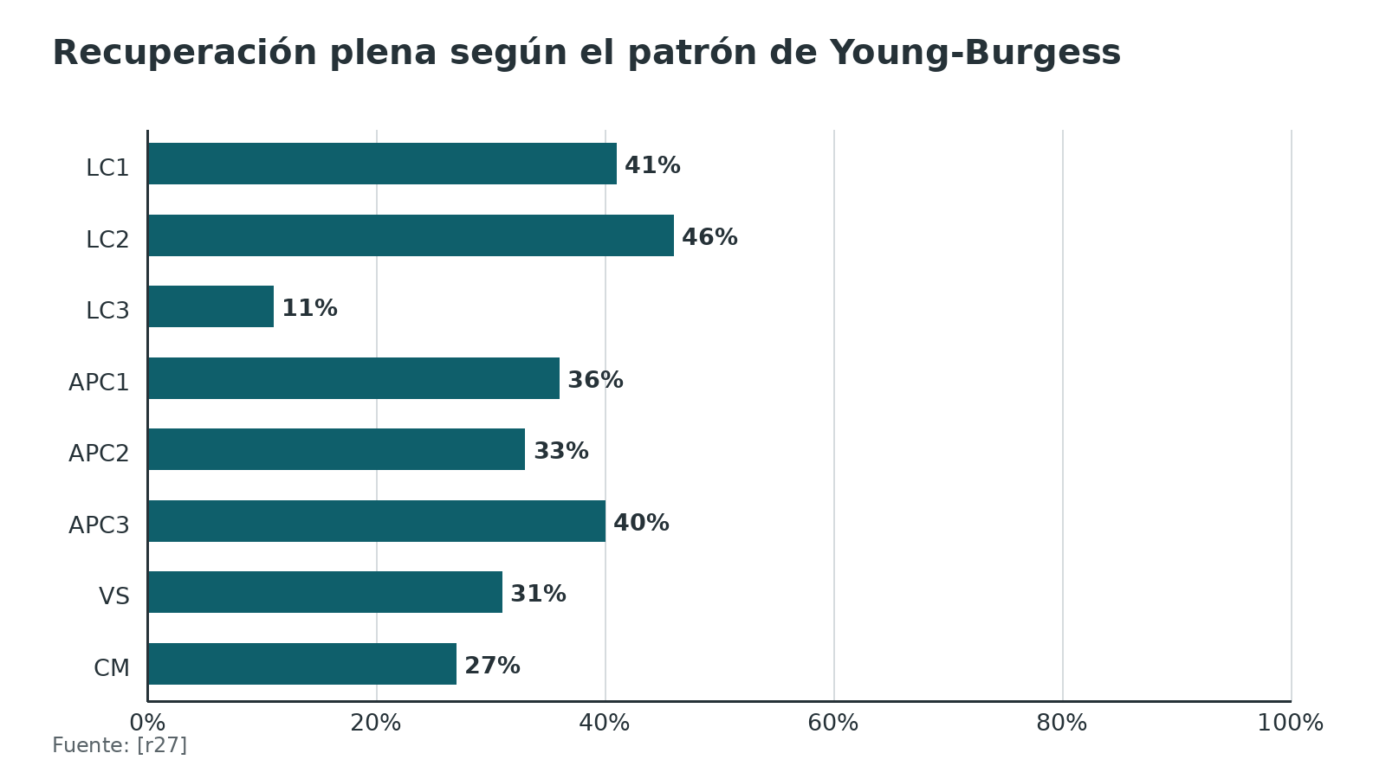
Figura 22. Mortalidad a 30 días en los patrones con mayor riesgo [r27]
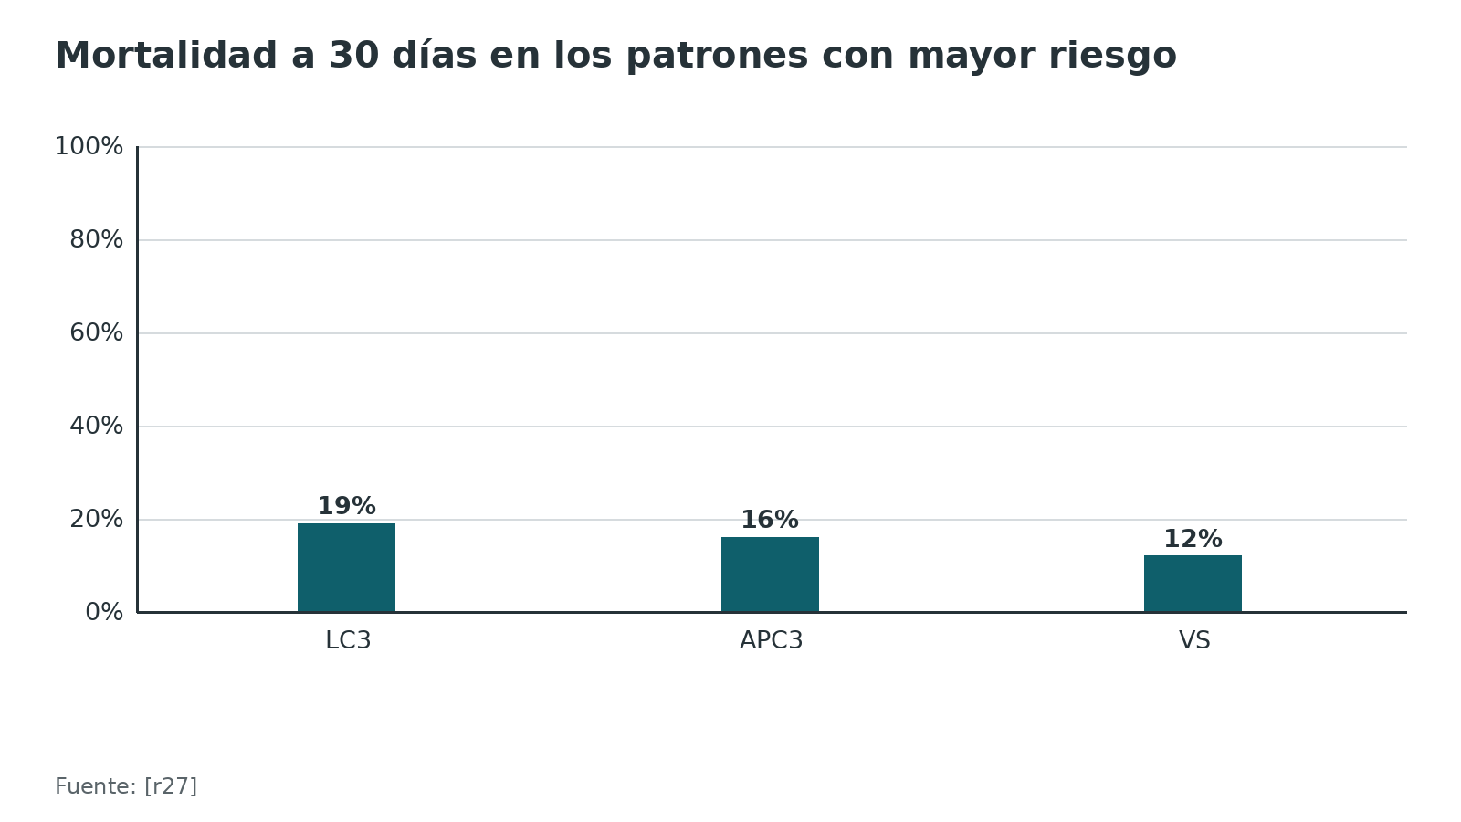
Figura 23. Función física (SMFA, mediana) en el tiempo [r13]
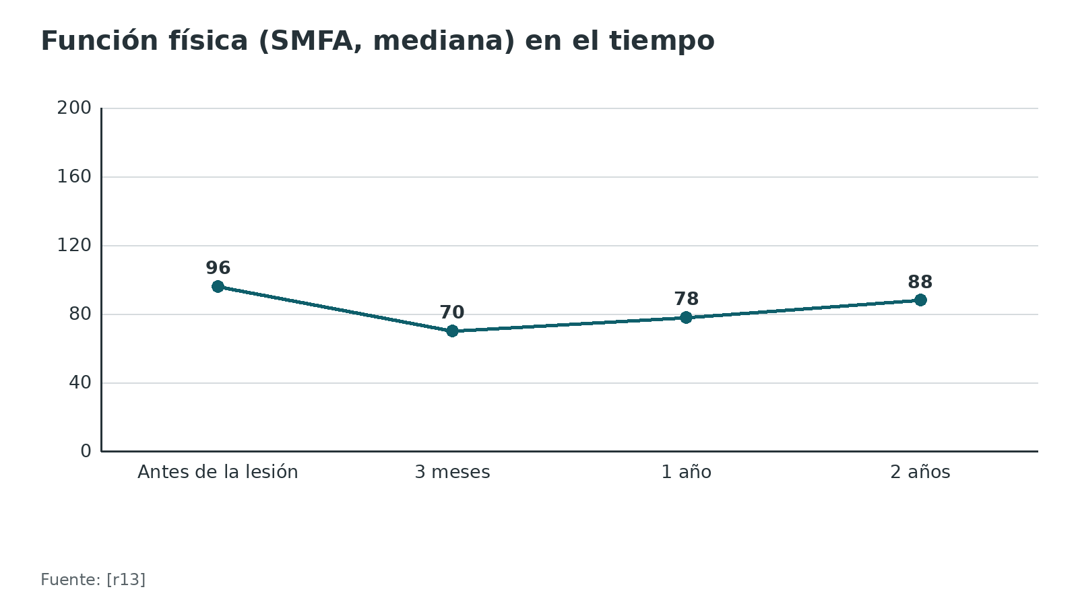
Referencias de este bloque
[r3] Coccolini F, Stahel PF, Montori G, Biffl W, Horer TM, Catena F, et al. Pelvic trauma: WSES classification and guidelines. World J Emerg Surg. 2017;12:5. (guia · acceso abierto) https://doi.org/10.1186/s13017-017-0117-6
[r13] Banierink H, Ten Duis K, Meesters AML, Trouwborst NM, Heineman E, Wendt KW, et al. The effects of pelvic ring injuries on quality of life, physical, and mental health: results of a 2-year prospective cohort study. Eur J Trauma Emerg Surg. 2022;48(4):2849-2857. (cohorte · acceso abierto) https://doi.org/10.1007/s00068-022-01893-3
[r20] Gabbe BJ, de Steiger R, Esser M, Bucknill A, Russ MK, Cameron PA. Predictors of mortality following severe pelvic ring fracture: results of a population-based study. Injury. 2011;42(10):985-91. (cohorte · acceso resumen) https://doi.org/10.1016/j.injury.2011.06.003
[r27] Therrien CC, Uil M, Ten Duis K, Banierink H, Meesters AML, Trouwborst NM, et al. Functional status and health-related quality of life following Young and Burgess classified pelvic ring injuries. PLoS One. 2026;21(4):e0346671. (cohorte · acceso abierto) https://doi.org/10.1371/journal.pone.0346671
[r45] Tornetta P, Matta JM. Outcome of operatively treated unstable posterior pelvic ring disruptions. Clin Orthop Relat Res. 1996;(329):186-93. (serie · acceso resumen) https://doi.org/10.1097/00003086-199608000-00022
[r61] Gabbe BJ, Hofstee DJ, Esser M, Bucknill A, Russ MK, Cameron PA, et al. Functional and return to work outcomes following major trauma involving severe pelvic ring fracture. ANZ J Surg. 2015;85(10):749-54. (cohorte · acceso resumen) https://doi.org/10.1111/ans.12700

Rehabilitación
La meta. Se fija para poder movilizar: la guía WSES plantea que la fijación interna existe para adelantar la rehabilitación y evitar el dolor crónico y las complicaciones que antes acompañaban a la inmovilización larga [r3].
Carga: lo que muestran los estudios. No hay ensayos; hay cohortes retrospectivas. En 286 pacientes operados, la carga completa antes de las 8 semanas no se asoció a más fallas de implante, malunión ni pérdida de reducción (p = 0,24), aunque APC-2, LC-3 y las ramas bilaterales tuvieron más complicaciones sin importar el momento de la carga [r57]. En 53 pacientes con Tile B, 28 con carga inmediata y 25 con carga restringida por 6 semanas, hubo una reoperación por falla en cada grupo; la rotura de material fue más frecuente con carga inmediata (solo en APC), sin pérdida de reducción ni reoperación [r62]. En el protocolo de los autores de esa revisión, el paciente estable en el examen bajo anestesia carga según tolerancia; si es inestable, se fija por delante y por detrás y se limita la carga del lado posterior lesionado por 12 semanas [r10].
El paciente es parte del tratamiento. En la serie de falla precoz de la placa sinfisaria, 4 de los 14 pacientes no cumplían las restricciones; los autores sugieren que la educación del paciente puede bajar la incidencia [r47].
Anciano y FFP. La fijación suele seguir a un período conservador con carga completa guiada por fisioterapia [r51].
Qué debe vigilar el seguimiento. Dolor, función física y calidad de vida (se recuperan despacio durante 2 años) [r13]; función sexual y miccional (37 % de disfunción eréctil en el metaanálisis) [r60]; vuelta al trabajo (59 % a los 24 meses) [r61]; y profilaxis antitrombótica temprana [r15].
Referencias de este bloque
[r3] Coccolini F, Stahel PF, Montori G, Biffl W, Horer TM, Catena F, et al. Pelvic trauma: WSES classification and guidelines. World J Emerg Surg. 2017;12:5. (guia · acceso abierto) https://doi.org/10.1186/s13017-017-0117-6
[r10] de Ridder VA, Whiting PS, Balogh ZJ, Mir HR, Schultz BJ, Routt MC. Pelvic ring injuries: recent advances in diagnosis and treatment. OTA Int. 2023;6(3 Suppl):e261. (revision · acceso abierto) https://doi.org/10.1097/OI9.0000000000000261
[r13] Banierink H, Ten Duis K, Meesters AML, Trouwborst NM, Heineman E, Wendt KW, et al. The effects of pelvic ring injuries on quality of life, physical, and mental health: results of a 2-year prospective cohort study. Eur J Trauma Emerg Surg. 2022;48(4):2849-2857. (cohorte · acceso abierto) https://doi.org/10.1007/s00068-022-01893-3
[r15] Shu HT, Yu AT, Lim PK, Scolaro JA, Shafiq B. Chemoprophylaxis for venous thromboembolism in pelvic and/or acetabular fractures: A systematic review. Injury. 2022;53(4):1449-1454. (RS-MA · acceso resumen) https://doi.org/10.1016/j.injury.2022.01.045
[r47] Eastman JG, Krieg JC, Routt ML. Early failure of symphysis pubis plating. Injury. 2016;47(8):1707-12. (serie · acceso resumen) https://doi.org/10.1016/j.injury.2016.05.019
[r51] Timmer RA, Verhage SM, Krijnen P, Meylaerts SAG, Schipper IB. Indications for surgical fixation of low-energy pelvic ring fractures in elderly: a systematic review. Arch Orthop Trauma Surg. 2023;143(5):2417-2428. (RS-MA · acceso abierto) https://doi.org/10.1007/s00402-022-04438-w
[r57] Marchand LS, Working ZM, Rane AA, Elliott IS, Howenstein A, Haller JM, et al. Unstable Pelvic Ring Injuries: How Soon Can Patients Safely Bear Weight?. J Orthop Trauma. 2019;33(2):71-77. (cohorte · acceso resumen) https://doi.org/10.1097/BOT.0000000000001356
[r60] Schmid FA, Held U, Eberli D, Pape HC, Halvachizadeh S. Erectile dysfunction and penile rehabilitation after pelvic fracture: a systematic review and meta-analysis. BMJ Open. 2021;11(5):e045117. (RS-MA · acceso abierto) https://doi.org/10.1136/bmjopen-2020-045117
[r61] Gabbe BJ, Hofstee DJ, Esser M, Bucknill A, Russ MK, Cameron PA, et al. Functional and return to work outcomes following major trauma involving severe pelvic ring fracture. ANZ J Surg. 2015;85(10):749-54. (cohorte · acceso resumen) https://doi.org/10.1111/ans.12700
[r62] Poole WEC, Neilly DW, Rickman MS. Is unrestricted weight bearing immediately after fixation of rotationally unstable pelvic fractures safe?. BMC Musculoskelet Disord. 2022;23(1):348. (cohorte · acceso abierto) https://doi.org/10.1186/s12891-022-05299-5

Perlas y trampas

Perlas
- Una radiografía que parece de APC I puede esconder una lesión inestable: el examen bajo anestesia halló inestabilidad oculta en 50 % de los APC I presuntos [r12].
- La e-FAST no sirve para descartar sangrado pélvico, pero sí ayuda a decidir si hace falta laparotomía en el inestable [r3].
- En una serie con TC moderna, la ausencia de extravasación de contraste tuvo un valor predictivo negativo de 100 % para necesitar angioembolización [r16]; otra serie mostró que el blush solo no basta para indicar angiografía [r17].
- Antes de colocar un tornillo iliosacro revise la dismorfia sacra: en 104 TC de pelvis sanas estuvo presente en 41 % [r18].
- La corona mortis se puede ver en la TC preoperatoria, unos 6 cm lateral a la sínfisis [r10]: márquela antes de la vía anterior.
- Un hematoma pélvico de 500 cm3 o más obliga a sospechar lesión arterial aunque la TC no muestre blush [r3].

Trampas
- Creer que un examen físico normal descarta fractura en el politraumatizado grave: en 979 contusos del área de shock la sensibilidad fue 44 % [r19], y los autores advierten que no excluye una fractura quirúrgica en el grave o intubado [r19].
- Ver la pelvis ya con faja y subestimar la lesión: la faja puede enmascarar el desplazamiento real al momento del trauma [r10].
- Dejar la faja puesta «hasta que se estabilice»: pasadas 24 h puede dañar partes blandas [r11].
- Usar el fijador externo como tratamiento final de una lesión tipo C: en una serie de 110 pacientes no mantuvo la reducción en 38 de 40 [r8].
- Decidir sobre una LC I por la imagen estática: el acuerdo entre cirujanos para operar fue solo regular (kappa 0,39) [r10].
- Clavar un tornillo sin mirar la sacra: con puntaje de dismorfia mayor de 70 no hubo corredor transacro seguro en S1 [r18].

Preguntas de autoevaluación
1. Un residente debe escribir el diagnóstico y también describir el mecanismo de lesión. ¿Qué combinación es la adecuada?
a) Tile para el mecanismo y Young-Burgess para la estabilidad del arco posterior.
b) Young-Burgess para el mecanismo (LC, APC, VS, CM) y Tile/AO-OTA para la estabilidad del arco posterior (A, B, C).
c) La clasificación FFP para ambos fines en cualquier edad.
d) La clase WSES, que reemplaza a las otras dos.
Respuesta: b. Young-Burgess agrupa por mecanismo y Tile/AO-OTA por la estabilidad del arco posterior (A estable, B inestable en rotación, C inestable en rotación y vertical) [r2]. La WSES no las reemplaza: les suma el estado hemodinámico [r3]. La FFP se desarrolló para fracturas por fragilidad [r21].
2. ¿Dónde se coloca la faja pélvica y por cuánto tiempo, idealmente?
a) Sobre la sínfisis; 7 días.
b) Sobre las crestas ilíacas; hasta la cirugía definitiva.
c) A nivel de los trocánteres mayores y alineada con los tubérculos púbicos; menos de 24 h y no más de 48 h.
d) Sobre las rodillas, para mantener la rotación interna; 72 h.
Respuesta: c. Debe aplicarse a nivel de los trocánteres mayores y alineada con los tubérculos púbicos, y permanecer menos de 24 h y no más de 48 h [r4]. Los estudios en cadáver la encuentran más eficaz alrededor de los trocánteres [r31]. Más tiempo aumenta el riesgo de lesión cutánea [r3].
3. Paciente con APC III, PAS de 70 mmHg, e-FAST negativa, faja puesta y transfusión en curso. El hospital no tiene angioembolización inmediata. ¿Qué conducta es coherente con la guía WSES?
a) Fijación definitiva con placa y tornillos esa misma noche.
b) Retirar la faja y observar.
c) Esperar la TC antes de cualquier procedimiento.
d) Packing preperitoneal junto con fijación externa, y angioembolización después si persiste la inestabilidad.
Respuesta: d. La WSES recomienda considerar el packing preperitoneal en el inestable, sobre todo si no hay angiografía (1C), y hacerlo junto con la estabilización pélvica (2A) [r3]. La angioembolización se reserva para el sangrado persistente [r3]. El inestable que no responde se opera antes de la TC [r11].
4. ¿Qué se puede afirmar hoy sobre packing preperitoneal frente a angioembolización?
a) No hay superioridad demostrada de ninguno; las revisiones los consideran complementarios.
b) La angioembolización es superior en todos los centros.
c) El packing quedó abandonado.
d) El packing reduce la mortalidad en un ensayo aleatorizado grande.
Respuesta: a. Una revisión de 18 estudios con 579 pacientes encontró mortalidad cruda de 23 % con packing y 32 % con angioembolización, pero sin diferencia en los estudios con ambos brazos y con sesgo que impide una comparación concluyente [r6]. El cuasi-ensayo de Li (56 pacientes) dio 5 y 4 muertes (p = 0,449) [r37]. Las revisiones recientes los llaman complementarios [r4][r11].
5. ¿Qué mostró el ensayo aleatorizado UK-REBOA?
a) Menor mortalidad a 90 días con REBOA.
b) Mortalidad a 90 días de 54 % con REBOA y 42 % sin él, sin beneficio y con posible aumento de la mortalidad.
c) Igual mortalidad y menos transfusión.
d) Un beneficio exclusivo en fracturas pélvicas.
Respuesta: b. Con 90 pacientes con hemorragia exanguinante, la mortalidad a 90 días fue de 54 % con REBOA y de 42 % sin él (OR 1,58; intervalo creíble 0,72 a 3,52) y los autores concluyen que no la reduce y puede aumentarla [r7]. No fue un ensayo exclusivo de pelvis [r7].
6. ¿Cuál es la pauta y la ventana del ácido tranexámico en el sangrado traumático?
a) No se usa en pelvis.
b) 1 g en 10 min y luego 1 g en 8 h, lo antes posible; la ventana útil es de las primeras 3 h.
c) 2 g en bolo único dentro de las primeras 24 h.
d) Solo si el fibrinógeno está bajo, a cualquier hora.
Respuesta: b. La pauta habitual es 1 g en 10 min seguido de 1 g en 8 h [r4]. CRASH-2 mostró menor mortalidad por todas las causas (14,5 % frente a 16,0 %) [r5], y la revisión de Madsen resalta que dentro de las 3 h hay beneficio y después puede perjudicar [r11].
7. Sobre el corte clásico de 2,5 cm de diástasis sinfisaria, ¿qué afirmación es correcta?
a) No tiene ningún valor clínico.
b) Aplica igual a varones y mujeres.
c) Es una frontera exacta entre APC I y APC II.
d) Es solo orientador: ningún valor exacto permite esa diferenciación; con más de 10 mm se opera, y entre 5 y 10 mm decide la prueba de estrés.
Respuesta: d. La revisión de Gänsslen y colaboradores concluye que ningún valor exacto permite esa distinción y propone operar con más de 10 mm y guiar con estrés entre 5 y 10 mm [r24]. Doro encontró 1,8 cm en mujeres y 2,5 cm en varones [r10].
8. Va a colocar un tornillo iliosacro S1. En el estudio de dismorfia sacra, ¿qué significó un puntaje mayor de 70?
a) Ninguna pelvis con ese puntaje tuvo un corredor transacro seguro en S1.
b) Fractura sacra inestable.
c) Indicación de placa sinfisaria.
d) Corredor transacro amplio y seguro.
Respuesta: a. El puntaje se calcula como el ángulo coronal de S1 más dos veces el axial, y ninguna pelvis con puntaje mayor de 70 tuvo un corredor transacro seguro en S1 [r18]. La dismorfia estuvo presente en 41 % de 104 pelvis [r18].
9. Una lesión tipo C se estabilizó con fijador externo anterior y se planea dejarlo como tratamiento definitivo. ¿Cuál es el dato más relevante?
a) Es el estándar porque evita infección.
b) En una serie de 110 pacientes, el fijador no mantuvo la reducción en 38 de 40 lesiones tipo C; debe usarse como puente.
c) Las placas tienen peor reducción que el fijador.
d) No hay datos.
Respuesta: b. En esa serie el fijador falló en 38 de 40 lesiones tipo C y más de 10 mm de desplazamiento vertical residual se asoció a mal resultado [r8]. Un metaanálisis en red concluyó que debe ser solo temporal [r9].
10. En un politraumatizado grave e intubado con examen físico pélvico negativo, ¿qué conclusión es correcta?
a) La e-FAST excluye sangrado pélvico.
b) Se descarta fractura pélvica relevante.
c) Un examen negativo no descarta fractura: en 979 politraumatizados graves la sensibilidad fue 44 %.
d) Se confía en la radiografía si el examen es negativo.
Respuesta: c. En 979 politraumatizados graves la sensibilidad fue 44 % y la especificidad 99 % [r19]; en el metaanálisis, con pacientes de todo tipo, la sensibilidad y la especificidad agrupadas fueron 0,90 y 0,90, y mejoraron al excluir a los pacientes con alteración neurológica [r29]. La e-FAST no es lo bastante sensible para excluir sangrado pélvico [r3].
11. ¿Qué dice la evidencia sobre el momento de la carga tras la fijación del anillo?
a) Los ensayos aleatorizados prefieren la carga restringida.
b) La carga inmediata duplica la pérdida de reducción.
c) Debe esperarse más de 8 semanas en todos los casos.
d) En una cohorte de 286 pacientes, cargar completamente antes de 8 semanas no se asoció a más complicaciones.
Respuesta: d. En 286 pacientes operados el momento de la carga no se asoció a complicaciones (p = 0,24) [r57]; en Tile B, la carga inmediata tuvo más rotura de material, sin pérdida de reducción [r62]. Son estudios retrospectivos: no hay ensayos.

Lectura recomendada
- AO Surgery Reference — Anillo pélvico (índice de técnicas, lectura recomendada) (lectura): https://surgeryreference.aofoundation.org/orthopedic-trauma/adult-trauma/pelvic-ring
- AO Surgery Reference — Abordajes al anillo pélvico (lectura recomendada) (lectura): https://surgeryreference.aofoundation.org/orthopedic-trauma/adult-trauma/pelvic-ring/approach/all-approaches
- AO Surgery Reference — ATLS y evaluación inicial en el anillo pélvico (lectura recomendada) (lectura): https://surgeryreference.aofoundation.org/orthopedic-trauma/adult-trauma/pelvic-ring/further-reading/atls
- Guía WSES de trauma pélvico (Coccolini y colaboradores, acceso abierto) (lectura): https://doi.org/10.1186/s13017-017-0117-6
- Revisión de 2025 del simposio IOTA 2024 sobre fracturas pélvicas con inestabilidad hemodinámica (acceso abierto) (lectura): https://doi.org/10.1097/OI9.0000000000000436
- Revisión «Emergency treatment of pelvic ring injuries: state of the art» (acceso abierto) (lectura): https://doi.org/10.1007/s00402-024-05447-7
- StatPearls — Pelvic Ring Injuries (anatomía y clasificación, lectura recomendada) (lectura): https://www.ncbi.nlm.nih.gov/books/NBK544330/
- Pelvis Radiographic Evaluation & Classification of Pelvic Ring Injuries Dr Mark Adams (video oficial) (video): https://www.youtube.com/watch?v=_wodwdRDpww
- Pelvic Ring Injuries: Which Ones Need Surgery and Which Do Not? (video oficial) (video): https://www.youtube.com/watch?v=CIi53BMTZ90
- AO Trauma Fellows Webinar—Pelvis: Skeletal Injury Mgmt in the Critically Ill Trauma Patient (video oficial) (video): https://www.youtube.com/watch?v=G2E-JI4JMto
- AO Trauma NA Orthopaedic Trauma Journal Club Series—Pelvic Ring: Resuscitation (video oficial) (video): https://www.youtube.com/watch?v=6Zvkww0WDqY
- AO Trauma Fellows NA Webinar—Pelvis: Posterior Fractures and Dislocations—Front, Back, Perc or Open (video oficial) (video): https://www.youtube.com/watch?v=wpcSQm6IS4k

Palabras clave
fractura del anillo pélvico · Young-Burgess · Tile · AO/OTA 61 · APC (compresión anteroposterior) · LC (compresión lateral) · cizallamiento vertical · libro abierto · faja pélvica · packing preperitoneal · angioembolización · REBOA zona III · fijador externo supraacetabular · C-clamp · placa sinfisaria · tornillo iliosacro · dismorfia sacra · examen bajo anestesia · clasificación WSES · FFP (Rommens) · reanimación de control de daños · ácido tranexámico · corona mortis · Morel-Lavallée · lesión uretral

Para recordar
- Trocánteres, no crestas: la faja se coloca donde el anillo se cierra [r4].
- Faja menos de 24 h, a lo sumo 48 h [r4].
- TXA temprano; después de 3 h rinde menos [r11].
- Packing y angioembolización: complementarios, no rivales [r11].
- Fijador externo: puente, no destino [r9].
- Libro abierto: placa en la sínfisis [r3]; atrás, el tornillo sacroilíaco rindió mejor que la placa [r44].
- Dismorfia sacra antes de cualquier tornillo iliosacro [r18].
- Meato sangrante o hematoma perineal: la WSES pide uretrografía antes de sondar [r3].

Caso de staff
Caso didáctico, inventado como tal; no corresponde a un paciente real.

Caso de staff: el motociclista con la pelvis abierta
Caso didáctico inventado, sin datos de ningún paciente real. Varón de 32 años, motociclista, colisión frontal contra un vehículo. Llega a los 40 minutos en tablero, consciente, con PAS de 78 mmHg, frecuencia cardiaca de 128 y piel fría. Tiene hematoma escrotal y sangre en el meato. Los miembros inferiores están en rotación externa y la pelvis se abre a la palpación. La e-FAST es negativa. La radiografía AP muestra una diástasis sinfisaria de 4 cm con ensanchamiento de la sacroilíaca derecha. El hospital no tiene angioembolización inmediata.

Preguntas para discutir
1. ¿Qué hace en los primeros 10 minutos y en qué orden?
2. ¿Sondea al paciente? ¿Qué le dice la guía y qué dice la otra revisión?
3. ¿Packing preperitoneal o angioembolización, y con qué estabilización?
4. ¿Cuándo y cómo se fija definitivamente, y qué hace con la faja?

Resolución
Primero ABCDE con faja a nivel de los trocánteres, con las piernas en rotación interna y las rodillas juntas [r10][r4], reanimación hemostática con hemoderivados balanceados y ácido tranexámico [r4][r5], y búsqueda de otras fuentes con radiografía de tórax y e-FAST [r3]. Con sangre en el meato y hematoma escrotal no se sonda a ciegas: la guía WSES pide uretrografía retrógrada antes de sondar [r3], y otra revisión admite un solo intento cuidadoso con paso a catéter suprapúbico si falla [r11]. Como persiste inestable y no hay angioembolización inmediata, corresponde considerar packing preperitoneal junto con fijación externa supraacetabular o T-clamp [r3][r11], y angioembolización si persiste [r3]. La diástasis mayor de 2,5 cm sugiere un libro abierto (APC II-III) y la clase WSES es IV mientras esté inestable [r3]. Cuando se estabilice, la fijación definitiva se hace dentro de 24 h o, si la fisiología sigue alterada, después del día 4 [r3]; en APC con rotura posterior se discute sumar un tornillo sacroilíaco [r22][r10]. La faja se retira idealmente antes de 24 h [r4].
Mensaje para llevarse: La fisiología decide el orden del rescate; el patrón de lesión decide la fijación [r3].

Referencias completas
Formato Vancouver con enlace DOI. Una referencia entra solo si se abrió la fuente y se guardó el fragmento que respalda el dato.
[r1] Perry K, Mabrouk A, Chauvin BJ. Pelvic Ring Injuries. En: StatPearls [Internet]. Treasure Island (FL): StatPearls Publishing; 2024 [actualizado 2 mar 2024] (libro-abierto · acceso resumen) https://www.ncbi.nlm.nih.gov/books/NBK544330/
[r2] Zhang R, Hou X, Wang Z, Tian S, Li J, Li L, et al. Reliability of interobserver and intraobserver assessments of the Tile versus Young-Burgess classifications for pelvic ring injuries. Sci Rep. 2024;14(1):27099. (cohorte · acceso abierto) https://doi.org/10.1038/s41598-024-78604-y
[r3] Coccolini F, Stahel PF, Montori G, Biffl W, Horer TM, Catena F, et al. Pelvic trauma: WSES classification and guidelines. World J Emerg Surg. 2017;12:5. (guia · acceso abierto) https://doi.org/10.1186/s13017-017-0117-6
[r4] Balogh ZJ, Ponsen KJ, Miclau KR, Amadei R, Casiraghi A, Cattaneo S, et al. Unstable pelvic fractures in patients with hemodynamic instability: global treatment controversies. OTA Int. 2025;8(6 Suppl):e436. (revision · acceso abierto) https://doi.org/10.1097/OI9.0000000000000436
[r5] CRASH-2 trial collaborators, Shakur H, Roberts I, Bautista R, Caballero J, Coats T, et al. Effects of tranexamic acid on death, vascular occlusive events, and blood transfusion in trauma patients with significant haemorrhage (CRASH-2): a randomised, placebo-controlled trial. Lancet. 2010;376(9734):23-32. (ECA · acceso resumen) https://doi.org/10.1016/S0140-6736(10)60835-5
[r6] McDonogh JM, Lewis DP, Tarrant SM, Balogh ZJ. Preperitoneal packing versus angioembolization for the initial management of hemodynamically unstable pelvic fracture: A systematic review and meta-analysis. J Trauma Acute Care Surg. 2022;92(5):931-939. (RS-MA · acceso abierto) https://doi.org/10.1097/TA.0000000000003528
[r7] Jansen JO, Hudson J, Cochran C, MacLennan G, Lendrum R, Sadek S, et al. Emergency Department Resuscitative Endovascular Balloon Occlusion of the Aorta in Trauma Patients With Exsanguinating Hemorrhage: The UK-REBOA Randomized Clinical Trial. JAMA. 2023;330(19):1862-1871. (ECA · acceso abierto) https://doi.org/10.1001/jama.2023.20850
[r8] Lindahl J, Hirvensalo E, Böstman O, Santavirta S. Failure of reduction with an external fixator in the management of injuries of the pelvic ring. Long-term evaluation of 110 patients. J Bone Joint Surg Br. 1999;81(6):955-62. (serie · acceso resumen) https://doi.org/10.1302/0301-620x.81b6.8571
[r9] Ran D, Wang C. Efficacy and safety of different fixation methods for unstable anterior pelvic ring fractures: a Bayesian network meta-analysis. Ann Med. 2025;57(1):2563000. (RS-MA · acceso abierto) https://doi.org/10.1080/07853890.2025.2563000
[r10] de Ridder VA, Whiting PS, Balogh ZJ, Mir HR, Schultz BJ, Routt MC. Pelvic ring injuries: recent advances in diagnosis and treatment. OTA Int. 2023;6(3 Suppl):e261. (revision · acceso abierto) https://doi.org/10.1097/OI9.0000000000000261
[r11] Madsen JE, Flugsrud GB, Hammer N, Puchwein P. Emergency treatment of pelvic ring injuries: state of the art. Arch Orthop Trauma Surg. 2024;144(10):4525-4539. (revision · acceso abierto) https://doi.org/10.1007/s00402-024-05447-7
[r12] Sagi HC, Coniglione FM, Stanford JH. Examination under anesthetic for occult pelvic ring instability. J Orthop Trauma. 2011;25(9):529-36. (serie · acceso resumen) https://doi.org/10.1097/BOT.0b013e31822b02ae
[r13] Banierink H, Ten Duis K, Meesters AML, Trouwborst NM, Heineman E, Wendt KW, et al. The effects of pelvic ring injuries on quality of life, physical, and mental health: results of a 2-year prospective cohort study. Eur J Trauma Emerg Surg. 2022;48(4):2849-2857. (cohorte · acceso abierto) https://doi.org/10.1007/s00068-022-01893-3
[r14] Yoshihara H, Yoneoka D. Demographic epidemiology of unstable pelvic fracture in the United States from 2000 to 2009: trends and in-hospital mortality. J Trauma Acute Care Surg. 2014;76(2):380-5. (cohorte · acceso resumen) https://doi.org/10.1097/TA.0b013e3182ab0cde
[r15] Shu HT, Yu AT, Lim PK, Scolaro JA, Shafiq B. Chemoprophylaxis for venous thromboembolism in pelvic and/or acetabular fractures: A systematic review. Injury. 2022;53(4):1449-1454. (RS-MA · acceso resumen) https://doi.org/10.1016/j.injury.2022.01.045
[r16] Juern JS, Milia D, Codner P, Beckman M, Somberg L, Webb T, et al. Clinical significance of computed tomography contrast extravasation in blunt trauma patients with a pelvic fracture. J Trauma Acute Care Surg. 2017;82(1):138-140. (cohorte · acceso resumen) https://doi.org/10.1097/TA.0000000000001305
[r17] Do AS, Childs BR, Gael S, Vallier HA. Contrast blush on CT is a poor predictor of active bleeding on pelvic angiography. OTA Int. 2018;1(3):e009. (cohorte · acceso abierto) https://doi.org/10.1097/OI9.0000000000000009
[r18] Kaiser SP, Gardner MJ, Liu J, Routt ML, Morshed S. Anatomic Determinants of Sacral Dysmorphism and Implications for Safe Iliosacral Screw Placement. J Bone Joint Surg Am. 2014;96(14):e120. (serie · acceso resumen) https://doi.org/10.2106/JBJS.M.00895
[r19] Pehle B, Nast-Kolb D, Oberbeck R, Waydhas C, Ruchholtz S. Wertigkeit der körperlichen und radiologischen Basisdiagnostik des Beckens in der Schockraumbehandlung [Significance of physical examination and radiography of the pelvis during treatment in the shock emergency room]. Unfallchirurg. 2003;106(8):642-8. (cohorte · acceso resumen) https://doi.org/10.1007/s00113-003-0629-2
[r20] Gabbe BJ, de Steiger R, Esser M, Bucknill A, Russ MK, Cameron PA. Predictors of mortality following severe pelvic ring fracture: results of a population-based study. Injury. 2011;42(10):985-91. (cohorte · acceso resumen) https://doi.org/10.1016/j.injury.2011.06.003
[r21] Rommens PM, Hofmann A. Comprehensive classification of fragility fractures of the pelvic ring: Recommendations for surgical treatment. Injury. 2013;44(12):1733-44. (serie · acceso resumen) https://doi.org/10.1016/j.injury.2013.06.023
[r22] Jordan MC, Fuchs KF, Herath SC, Windolf J, Meffert RH, Neubert A. Do we need another screw? Sacroiliac screw fixation in open-book pelvic ring injuries (APC type II). EFORT Open Rev. 2024;9(8):827-836. (RS-MA · acceso abierto) https://doi.org/10.1530/EOR-23-0173
[r23] Sugimoto Y, Ito Y, Tomioka M, Tanaka M, Hasegawa Y, Nakago K, et al. Risk factors for lumbosacral plexus palsy related to pelvic fracture. Spine (Phila Pa 1976). 2010;35(9):963-6. (serie · acceso resumen) https://doi.org/10.1097/BRS.0b013e3181bb85d0
[r24] Gänsslen A, Lindahl J, Krappinger D, Lindtner RA, Staresinic M. The myth of 2.5 cm symphyseal diastasis. Arch Orthop Trauma Surg. 2025;145(1):306. (revision · acceso abierto) https://doi.org/10.1007/s00402-025-05904-x
[r25] Koo H, Leveridge M, Thompson C, Zdero R, Bhandari M, Kreder HJ, et al. Interobserver reliability of the young-burgess and tile classification systems for fractures of the pelvic ring. J Orthop Trauma. 2008;22(6):379-84. (serie · acceso resumen) https://doi.org/10.1097/BOT.0b013e31817440cf
[r26] Orthopaedic Trauma Research Group. Operative Versus Nonoperative Treatment of Stress-Positive Lateral Compression Type 1 Pelvic Ring Injuries: A Multicenter Retrospective Propensity-Matched Analysis. J Orthop Trauma. 2026;40(3):113-118. (cohorte · acceso resumen) https://doi.org/10.1097/BOT.0000000000003108
[r27] Therrien CC, Uil M, Ten Duis K, Banierink H, Meesters AML, Trouwborst NM, et al. Functional status and health-related quality of life following Young and Burgess classified pelvic ring injuries. PLoS One. 2026;21(4):e0346671. (cohorte · acceso abierto) https://doi.org/10.1371/journal.pone.0346671
[r28] Lai CY, Lai PJ, Tseng IC, Su CY, Hsu YH, Chou YC, et al. Morel-Lavallee lesions and number of surgeries for associated injuries predict surgical site infection risk following pelvic ring injury osteosynthesis. Sci Rep. 2023;13(1):8208. (serie · acceso abierto) https://doi.org/10.1038/s41598-023-35488-8
[r29] Sauerland S, Bouillon B, Rixen D, Raum MR, Koy T, Neugebauer EA. The reliability of clinical examination in detecting pelvic fractures in blunt trauma patients: a meta-analysis. Arch Orthop Trauma Surg. 2004;124(2):123-8. (RS-MA · acceso resumen) https://doi.org/10.1007/s00402-003-0631-8
[r30] Gonzalez RP, Fried PQ, Bukhalo M. The utility of clinical examination in screening for pelvic fractures in blunt trauma. J Am Coll Surg. 2002;194(2):121-5. (cohorte · acceso resumen) https://doi.org/10.1016/s1072-7515(01)01153-x
[r31] Spanjersberg WR, Knops SP, Schep NW, van Lieshout EM, Patka P, Schipper IB. Effectiveness and complications of pelvic circumferential compression devices in patients with unstable pelvic fractures: a systematic review of literature. Injury. 2009;40(10):1031-5. (RS-MA · acceso resumen) https://doi.org/10.1016/j.injury.2009.06.164
[r32] Holcomb JB, Tilley BC, Baraniuk S, Fox EE, Wade CE, Podbielski JM, et al. Transfusion of plasma, platelets, and red blood cells in a 1:1:1 vs a 1:1:2 ratio and mortality in patients with severe trauma: the PROPPR randomized clinical trial. JAMA. 2015;313(5):471-82. (ECA · acceso abierto) https://doi.org/10.1001/jama.2015.12
[r33] Cullinane DC, Schiller HJ, Zielinski MD, Bilaniuk JW, Collier BR, Como J, et al. Eastern Association for the Surgery of Trauma practice management guidelines for hemorrhage in pelvic fracture--update and systematic review. J Trauma. 2011;71(6):1850-68. (guia · acceso resumen) https://doi.org/10.1097/TA.0b013e31823dca9a
[r34] Cothren CC, Osborn PM, Moore EE, Morgan SJ, Johnson JL, Smith WR. Preperitonal pelvic packing for hemodynamically unstable pelvic fractures: a paradigm shift. J Trauma. 2007;62(4):834-9; discussion 839-42. (serie · acceso resumen) https://doi.org/10.1097/TA.0b013e31803c7632
[r35] Burlew CC, Moore EE, Smith WR, Johnson JL, Biffl WL, Barnett CC, et al. Preperitoneal pelvic packing/external fixation with secondary angioembolization: optimal care for life-threatening hemorrhage from unstable pelvic fractures. J Am Coll Surg. 2011;212(4):628-35; discussion 635-7. (serie · acceso resumen) https://doi.org/10.1016/j.jamcollsurg.2010.12.020
[r36] Burlew CC, Moore EE, Stahel PF, Geddes AE, Wagenaar AE, Pieracci FM, et al. Preperitoneal pelvic packing reduces mortality in patients with life-threatening hemorrhage due to unstable pelvic fractures. J Trauma Acute Care Surg. 2017;82(2):233-242. (cohorte · acceso abierto) https://doi.org/10.1097/TA.0000000000001324
[r37] Li Q, Dong J, Yang Y, Wang G, Wang Y, Liu P, et al. Retroperitoneal packing or angioembolization for haemorrhage control of pelvic fractures--Quasi-randomized clinical trial of 56 haemodynamically unstable patients with Injury Severity Score ≥33. Injury. 2016;47(2):395-401. (cohorte · acceso resumen) https://doi.org/10.1016/j.injury.2015.10.008
[r38] Anand T, El-Qawaqzeh K, Nelson A, Hosseinpour H, Ditillo M, Gries L, et al. Association Between Hemorrhage Control Interventions and Mortality in US Trauma Patients With Hemodynamically Unstable Pelvic Fractures. JAMA Surg. 2023;158(1):63-71. (cohorte · acceso abierto) https://doi.org/10.1001/jamasurg.2022.5772
[r39] Harfouche MN, Sult L, Sciarretta JD, Todd SR, O'Neil CF, Meizoso JP, et al. To pack or plug: American Association for the Surgery of Trauma multicenter evaluation of hemorrhage control interventions in pelvic fracture management. J Trauma Acute Care Surg. 2026;100(3):398-404. (cohorte · acceso resumen) https://doi.org/10.1097/TA.0000000000004856
[r40] Harfouche M, Inaba K, Cannon J, Seamon M, Moore E, Scalea T, et al. Patterns and outcomes of zone 3 REBOA use in the management of severe pelvic fractures: Results from the AAST Aortic Occlusion for Resuscitation in Trauma and Acute Care Surgery database. J Trauma Acute Care Surg. 2021;90(4):659-665. (cohorte · acceso resumen) https://doi.org/10.1097/TA.0000000000003053
[r41] Wardle B, Eslick GD, Sunner P. Internal versus external fixation of the anterior component in unstable fractures of the pelvic ring: pooled results from a systematic review. Eur J Trauma Emerg Surg. 2016;42(5):635-643. (RS-MA · acceso resumen) https://doi.org/10.1007/s00068-015-0554-4
[r42] Baron MD, Cazan B, Agel J, Routt ML, Firoozabadi R. Similar patient reported outcomes at long-term follow-up after external fixation versus internal fixation of the anterior ring component of APC injuries. Injury. 2021;52(10):2746-2749. (cohorte · acceso resumen) https://doi.org/10.1016/j.injury.2020.05.037
[r43] Vaidya R, Woodbury D, Nasr K. Anterior Subcutaneous Internal Pelvic Fixation/INFIX: A Systemic Review. J Orthop Trauma. 2018;32 Suppl 6:S24-S30. (RS-MA · acceso resumen) https://doi.org/10.1097/BOT.0000000000001248
[r44] Kim CH, Kim JW. Plate versus sacroiliac screw fixation for treating posterior pelvic ring fracture: a Systematic review and meta-analysis. Injury. 2020;51(10):2259-2266. (RS-MA · acceso resumen) https://doi.org/10.1016/j.injury.2020.07.003
[r45] Tornetta P, Matta JM. Outcome of operatively treated unstable posterior pelvic ring disruptions. Clin Orthop Relat Res. 1996;(329):186-93. (serie · acceso resumen) https://doi.org/10.1097/00003086-199608000-00022
[r46] Moussa IS, Sallam AM, Mahmoud AK, Elzaher EH, Nagy AM, Eid AS. Combined anterior and posterior ring fixation versus posterior ring fixation alone in the management of unstable Tile B and C pelvic ring injuries: A randomized controlled trial. Chin J Traumatol. 2023;26(1):48-59. (ECA · acceso abierto) https://doi.org/10.1016/j.cjtee.2022.06.003
[r47] Eastman JG, Krieg JC, Routt ML. Early failure of symphysis pubis plating. Injury. 2016;47(8):1707-12. (serie · acceso resumen) https://doi.org/10.1016/j.injury.2016.05.019
[r48] Kitridis D, Tsikopoulos K, Givissis P, Chalidis B. Percutaneous Fixation for Traumatic Symphysis Pubis Disruption-Are the Results Superior Compared to Open Techniques? A Systematic Review and Meta-Analysis of Clinical and Biomechanical Outcomes. J Clin Med. 2023;12(15):4988. (RS-MA · acceso abierto) https://doi.org/10.3390/jcm12154988
[r49] Beckmann J, Haller JM, Beebe M, Ali A, Presson A, Stuart A, et al. Validated Radiographic Scoring System for Lateral Compression Type 1 Pelvis Fractures. J Orthop Trauma. 2020;34(2):70-76. (cohorte · acceso abierto) https://doi.org/10.1097/BOT.0000000000001639
[r50] Yoon YC, Tucker NJ, Kim YJ, Pollard TG, Mauffrey C, Parry JA. Surgical complications after fixation of minimally displaced lateral compression type 1 pelvic ring injuries. Eur J Orthop Surg Traumatol. 2024;34(7):3583-3590. (serie · acceso resumen) https://doi.org/10.1007/s00590-024-03915-9
[r51] Timmer RA, Verhage SM, Krijnen P, Meylaerts SAG, Schipper IB. Indications for surgical fixation of low-energy pelvic ring fractures in elderly: a systematic review. Arch Orthop Trauma Surg. 2023;143(5):2417-2428. (RS-MA · acceso abierto) https://doi.org/10.1007/s00402-022-04438-w
[r52] Zwingmann J, Hauschild O, Bode G, Südkamp NP, Schmal H. Malposition and revision rates of different imaging modalities for percutaneous iliosacral screw fixation following pelvic fractures: a systematic review and meta-analysis. Arch Orthop Trauma Surg. 2013;133(9):1257-65. (RS-MA · acceso resumen) https://doi.org/10.1007/s00402-013-1788-4
[r53] Haveman RA, Buchmann L, Haefeli PC, Beeres FJP, Babst R, Link BC, et al. Accuracy in navigated percutaneous sacroiliac screw fixation: a systematic review and meta-analysis. BMC Surg. 2025;25(1):89. (RS-MA · acceso abierto) https://doi.org/10.1186/s12893-025-02813-z
[r54] Wu H, Zhang L, Guo X, Jiang X. Meta-analysis of modified Stoppa approach and ilioinguinal approach in anterior pelvic ring and acetabular fractures. Medicine (Baltimore). 2020;99(4):e18395. (RS-MA · acceso abierto) https://doi.org/10.1097/MD.0000000000018395
[r55] Stine S, Washington A, Sen RK, Nasr K, Vaidya R. Pelvic Malunion: A Systematic Review, Dichotomy of Definitions and Treatment. Medicina (Kaunas). 2022;58(8):1098. (RS-MA · acceso abierto) https://doi.org/10.3390/medicina58081098
[r56] Timmer RA, Mostert CQB, Krijnen P, Meylaerts SAG, Schipper IB. The relation between surgical approaches for pelvic ring and acetabular fractures and postoperative complications: a systematic review. Eur J Trauma Emerg Surg. 2023;49(2):709-722. (RS-MA · acceso abierto) https://doi.org/10.1007/s00068-022-02118-3
[r57] Marchand LS, Working ZM, Rane AA, Elliott IS, Howenstein A, Haller JM, et al. Unstable Pelvic Ring Injuries: How Soon Can Patients Safely Bear Weight?. J Orthop Trauma. 2019;33(2):71-77. (cohorte · acceso resumen) https://doi.org/10.1097/BOT.0000000000001356
[r58] Major Extremity Trauma Research Consortium (METRC), O'Toole RV, Stein DM, O'Hara NN, Frey KP, Taylor TJ, et al. Aspirin or Low-Molecular-Weight Heparin for Thromboprophylaxis after a Fracture. N Engl J Med. 2023;388(3):203-213. (ECA · acceso resumen) https://doi.org/10.1056/NEJMoa2205973
[r59] Bjurlin MA, Fantus RJ, Mellett MM, Goble SM. Genitourinary injuries in pelvic fracture morbidity and mortality using the National Trauma Data Bank. J Trauma. 2009;67(5):1033-9. (cohorte · acceso resumen) https://doi.org/10.1097/TA.0b013e3181bb8d6c
[r60] Schmid FA, Held U, Eberli D, Pape HC, Halvachizadeh S. Erectile dysfunction and penile rehabilitation after pelvic fracture: a systematic review and meta-analysis. BMJ Open. 2021;11(5):e045117. (RS-MA · acceso abierto) https://doi.org/10.1136/bmjopen-2020-045117
[r61] Gabbe BJ, Hofstee DJ, Esser M, Bucknill A, Russ MK, Cameron PA, et al. Functional and return to work outcomes following major trauma involving severe pelvic ring fracture. ANZ J Surg. 2015;85(10):749-54. (cohorte · acceso resumen) https://doi.org/10.1111/ans.12700
[r62] Poole WEC, Neilly DW, Rickman MS. Is unrestricted weight bearing immediately after fixation of rotationally unstable pelvic fractures safe?. BMC Musculoskelet Disord. 2022;23(1):348. (cohorte · acceso abierto) https://doi.org/10.1186/s12891-022-05299-5

